

Escuela de Música

Composiciones para clarinete de los alumnos de la carrera de música de la Universidad de Los Hemisferios. Quito-Ecuador.

Modalidad: Producto artístico.

Trabajo de titulación presentado en conformidad con los requisitos establecidos para la obtención del título de Licenciado en música.

Autor: Bruno Damián Escalante Alvarado

Profesora guía: Mg. Marcia Vasco

Marzo 2019

Agradecimiento

Agradezco a la Universidad de los Hemisferios por apoyar todas la formas de investigación y de desarrollo de las artes en especiales las musicales.

A mis maestros que me han acompañado durante esta hermosa travesía de profesionalización como clarinetista.

A mi familia porque a pesar de la distancia nunca estuvo ausente.

A Daniela, que con sus notas musicales me acompañó en esta aventura.

Dedicatoria

Dedicado a todos lo que anhelan un mundo con más ideas hechas pentagramas que transformen mentes.
CLAUSUSLA DE CESION DE DERECHO DE PUBLICACIÓN DE TESIS

El presente documento se ciñe a las normas éticas y reglamentarias de la Universidad de Los Hemisferios. Así, declaro que lo contenido en éste ha sido redactado con entera sujeción al respeto de los derechos de autor, citando adecuadamente las fuentes. Por tal motivo, autorizo a la Biblioteca a que haga pública su disponibilidad para lectura, a la vez que cedo los derechos de publicación a la Universidad de Los Hemisferios.

De comprobarse que no cumplí con las estipulaciones éticas, incurriendo en caso de plagio, me someto a las determinaciones que la propia Universidad plantee. Asimismo, no podré disponer del contenido de la presente investigación a menos que eleve por escrito el requerimiento para su evaluación a la Comisión Permanente de la Universidad de Los Hemisferios.

Bruno Escalante
0929104412

RESUMEN
Esta investigación se basa en la historia del clarinete y el trabajo de composición realizado por los alumnos de la carrera de música de la Universidad de Los Hemisferios.
Las obras fueron especialmente escogidas por el uso del formato solista, el cual tiene al clarinete como anfitrión, además de presentar elementos musicales tradicionalmente ecuatorianos, como así también elementos totalmente contemporáneos.
Este documento contiene la historia del clarinete y acontecimientos relevantes que nos han permitido llegar hasta este punto de la historia, además incluye el análisis formal de las seis obras seleccionadas provenientes de alumnos de la carrera de música de la Universidad de Los Hemisferios.

Palabras Clave
Clarinete, historia, compositores, ecuatoriano, análisis.

ABSTRACT
This research is based on the clarinet history and the composition work done by the students of the music career of the Universidad de Los Hemisferios.
The works were especially chosen for the use of the solo format, which has the clarinet as a host, as well as presenting traditionally Ecuadorian musical elements, as well as very contemporary elements.
This document contains clarinet history and the relevant events that have allowed us to reach this point in history; it also includes the formal analysis of the six selected works from students of the music career of the Universidad de Los Hemisferios.

Keywords
Clarinet, history, composers, Ecuadorian, analysis.

Tabla de contenido
INTRODUCCIÓN 1
CAPÍTULO 1. EL CLARINETE 3
1. Antecesores del Clarinete………… 3
1.1 El clarinete en la antigüedad. 3
1.2 El clarinete en el medioevo. 5
1.3 El clarinete en el barroco. 6
2. Antecesores del clarinete moderno. 9
3. El clarinete en la historia de la música. 17
CAPÍTULO 2. EL CLARINETE EN EL ECUADOR 21
1. Llegada del clarinete al Ecuador. 21
2. Desarrollo del clarinete en el Ecuador. 24
3. Participación del clarinete en la música ecuatoriana. 26
CAPÍTULO 3. COMPILACIÓN Y CLASIFICACIÓN DE OBRAS PARA CLARINETE DE LOS ESTUDIANTES DE LA CARRERA DE MÚSICA 29
1. Despertando – Juan Chiliquinga…. 29
2. Soplo de Misterio – Byron Lozano. 30
3. Virus – Fabián Moscoso…………. 31
4. Pre-Infarto – Carlos Salazar……… 32
5. Fantasía Ecuatoriana N°1 – Emilio Villacís 33
6. Embrujados – Fabián Moscoso…… 34
CONCLUSIONES 35
RECOMENDACIONES 35
BIBLIOGRAFIA 36
ANEXOS 39

INTRODUCCIÓN
A través del tiempo, en el Ecuador, varios compositores han sobresalido entre los demás, ya sean estos, exponentes de la música académica o popular. A pesar de su brillantez al momento de componer, muchos de estos músicos han sido olvidados por la falta de apoyo artístico y la pobre difusión musical. En mi experiencia musical, he podido palpar que esto se debe muchas veces a la poca valorización que se le da a la música, a los músicos e incluso a los instrumentos musicales.
Entre los instrumentos desvalorizados en el Ecuador, se encuentra el clarinete. Prueba de ello, son los registros de las últimas obras escritas y estrenada para clarinete en el Ecuador. De acuerdo a la publicación realizada por el diario El Comercio, en el mes de septiembre del año 2017, se estrenó la última obra para clarinete solista en la ciudad de Quito, obra compuesta por el compositor Argentino Fernando Lerman e interpretada por la clarinetista Argentina Amalia Del Giudice (El Comercio, 2017).
La obra ‘‘Cinco Esquinas Porteñas se inició con una murga porteña llamada Billingurst y Juncal, seguida por una habanera titulada Galicia y Fragata Sarmiento. El tercer acto de esta obra fue el tango Córdoba y Azcuénaga, después sonó el folclor Riglos y Tejedor y finalizó con el rock argentino Callao y Corrientes.’’(El Comercio, 2017)
Dentro del territorio ecuatoriano, la última composición musical escrita para clarinete, fue estrenada en el mes de octubre del año 2004. Una obra musical hecha para Clarinete y Marimba.(La Hora, 2004)
Estos datos muestran que las últimas dos obras escritas para clarinete, de las que se encontraron evidencias, fueron estrenadas en los años 2004 y 2017. La primera obra compuesta y estrenada por músicos ecuatorianos y colombianos en la ciudad de Esmeraldas, y la segunda obra compuesta y estrenada por músicos argentinos en la ciudad de Quito.
Juan Pablo Muñoz, en el texto ‘‘El Doctor Sixto María Durán y la música ecuatoriana’’, destaca la siguiente afirmación:
‘‘[...] existen países como el nuestro en que cierto género de creadores -tal los músicos- se hallan condenados al ineditismo o al fracaso total, por falta de estímulos para la producción, entre otros, el principal acicate de poder publicar sus obras’’ (J. Muñoz, s. f., p. 2)
A pesar de no existir el suficiente apoyo artístico, varios alumnos de la Carrera de Música de la Universidad de los Hemisferios, de la especialización en composición, han tomado la iniciativa de componer obras dedicadas para el clarinete como instrumento solista.
En el presente trabajo, se realizará la compilación y análisis de seis obras musicales escritas por los alumnos de la Carrera de Música. Las obras se analizarán en forma de línea de tiempo y su clasificación se basará en el nivel de dificultad que estas presenten.
Este trabajo postula ser el inicio de un proceso de empoderamiento de los jóvenes y nuevos compositores, los mismos que poseen ideas musicales modernas y diferentes estilos de composición.

CAPÍTULO 1

EL CLARINETE

Antecesores del Clarinete
Alrededor de todo el mundo se pueden encontrar los primeros antecesores del clarinete, sin embargo, para establecer una relación más directa con el clarinete y sus antecesores es necesario remontarse al antiguo mundo mediterráneo, específicamente en la civilización del Antiguo Egipto.
Identificar a los primeros antecesores del clarinete es una labor muy complicada ya que en el mundo antiguo a los primeros oboes y clarinetes se los llamaba por igual, con el nombre de ‘’ma´t’’. Para identificar claramente a los antecesores del clarinete, se define que son aquellos instrumentos que poseen una forma cilíndrica que permite encerrar la columna de aire, provocando la vibración de una caña o lengüeta simple que es la encargada de la producción del sonido (A. Muñoz, 2009, p. 2).

El clarinete en la antigüedad.
En los años 3000 A.C al 2700 A.C en la civilización del Antiguo Egipto se registra la aparición de un instrumento de viento, elaborado con caña y una lengüeta simple formada por dos tubos, conocido como arghul egipcio o clarinete doble.(García, 2018, p. 4)
La elaboración del clarinete doble consistía en dos tubos de cañas, el primer tubo estaba conformado de 5 a 7 hoyos que permitían tocar la melodía principal, mientras el segundo tubo que era mucho más largo servía como nota de pedal. La boquilla y lengüeta del clarinete doble se conseguía realizando tres cortes sobre la caña formando así una lengüeta de forma cuadrada y dejando un cuarto lado sin cortar permitiendo que la lengüeta pueda vibrar, formando así la boquilla del instrumento.(García, 2018, p. 4; Sachs, 1947, p. 87)
La ejecución del clarinete doble o arghul egipcio consiste en la misma técnica que la del vidrio soplado, (Técnica de fabricación de objetos de vidrios que apareció 2000 años después en la misma región.) basada en la constante emisión de una columna de aire sin interrupciones y el uso exclusivo de la nariz para realizar las respiraciones. Esta misma técnica de ejecución se utiliza para el Launneda, instrumento de viento, similar al arghul egipcio, con la única diferencia de que este consta de dos tubos cilíndricos de caña que permiten realizar la melodía a diferencia del arghul que consta de uno solo.(Sachs, 1947, p. 88)
En la antigua Grecia se registra la existencia de un instrumento musical de viento conocido como aulos, la traducción de su nombre significa ‘‘tubo’’ al igual la palabra ‘‘ma´t’’ que era el nombre que se le daba al arghul egipcio. El aulos erróneamente recibe el nombre de doble flauta, sin embargo se trata de un doble oboe, ya que este posee una doble lengüeta. ‘‘La potencia requerida para soplar uno de estos tubos era tal que muchas pinturas y relieves contemporáneos muestran al tañedor usando un cinta de cuero, especie de carrillera que pasa sobre la boca y se ata en la parte posterior de su cabeza, sostenida en su lugar por una tira que corre por la parte superior de la cabeza’’ (Sachs, 1947, p. 133).
Cuando el tañedor no utiliza esta cinta bucal el sonido que produce el aulos es mucho más delicado, los poetas de la época lo describían como un sonido ‘‘dulce’’. A partir de esta técnica en la edad media surge la chirimía, instrumento antecesor del oboe y familia del chalumeau, instrumento antecesor del clarinete. (Sachs, 1947, p. 133; Universitat de València, s. f.)
Durante el periodo Nara (646-794) el budismo proveniente de China ingresa al territorio Japonés, también así logran entrar diferentes musicales, entre ellas la música gagaku, que significa ‘‘música refinada’’. Dentro la música gagaku era muy usual encontrar instrumentos como el biwa, sho, hichiriki, koto y el shakuhachi. Instrumentos que fueron adoptados lentamente por la cultura japonesa.(Curti, 2013, p. 2)
El shakuhachi instrumento cuyo nombre indica el tamaño genérico del instrumento. ‘‘Shaku significa ‘‘pie’’ como unidad de medida y hachi, ocho, es decir que el instrumento tiene una longitud de 1 shaku punto 8 (54.5 cm)’’ (Martinez, s. f.).
Era una flauta construida a partir del bambú que constaba de una boquilla. ‘‘La forma de este Shakuhachi era diferente de la actual, siendo más delgado, alargado y con 6 orificios en lugar de los 5 actuales’’ (Curti, 2013, p. 2).
En el periodo Heian (794-1185) debido a una reforma sobre la música de la corte, el shakuhachi es excluido de la música gagaku y desaparece por casi seis siglos. En el siglo XV el shakuhachi reaparece junto a un grupo de pseudo monjes llamados Komoso, cuyo significado es ‘‘monjes de la nada y el vacío’’. El shakuhachi de los pseudo monjes constaba de cinco orificios para los dedos y no era considerado un instrumento musical, un ‘‘gakki’’, para los monjes era considerado un instrumento religioso, un ‘‘hokki’’, instrumento usado para la meditación sazen(Curti, 2013, pp. 4-5).

El clarinete en el medioevo.
Durante la Edad Media en el territorio chino los instrumentos de lengüeta simple no poseían una gran importancia para su cultura, sin embargo, surge un instrumento musical conocido actualmente como tubo de lengüeta que, según la tradición China, este instrumento proviene de los Tártaros. (Sachs, 1947, pp. 200-201)
En el territorio chino no existe ningún tipo de ejemplar del tubo de lengüeta que haya sobrevivido al paso del tiempo. Existe un manuscrito que a pesar de no indicar si se trata de un oboe, clarinete o flauta posee una ilustración de este instrumento. Sin embargo en los territorios de Galicia y el actual país Vasco se encuentra el Pibgorn, instrumento que coincide con la ilustración del tubo de lengüeta encontrado en China.(Sachs, 1947, p. 202)
El pibgorn poseía la forma de un clarinete ya que estaba formado por una boquilla hecha de cuerno, una lengüeta simple, un cuerpo cilíndrico que constaba de seis orificios para los dedos y un orificio posterior para el dedo pulgar, además de una campana hecha con cuernos de buey que recubría el final del instrumento. ‘‘Se usaba para tocar música de baile y pasar el tiempo en las manadas de ganado. Los pibgorns son instrumentos raros, aunque pueden ser hechos por encargo por fabricantes de instrumentos especializados’’ (BBC, 2014).
En el siglo XII dentro del territorio Europeo, se origina un instrumento que recibe el nombre genérico de tubo de lengüeta, esto se debe a que en diversas parte de Europa se lo conocía con un nombre distinto. En Francia se lo conocía como ‘‘chalemele’’ y en Alemania como ‘‘rôrphîfe’’. A pesar de no existir especificaciones si estos tubos de lengüeta utilizaban una lengüeta simple como en el clarinete o una lengüeta doble como en el oboe, se los denominan como oboes por su gran parecido a los oboes que se encuentran en el sur de Italia ‘’piffero’’ y en España ‘‘caramillo’’. El caramillo y el piffero al igual que estos tubos de lengüeta poseen una boquilla, una lengüeta y un cuerpo muy ancho, produciendo un sonido fuerte y claro.(Sachs, 1947, p. 275)
El caramillo es un nombre genérico que se le daba a diversas flautas y oboes en el territorio español, consistía de un cuerpo cilíndrico hecho a base de madera de boj o hueso con un aproximado de cuatro a seis agujeros.(Atelier de Celia, 2015)
Dentro de los diversos tipos de caramillo que existen se encuentra el caramillo de lengüeta, descendiente del aulos griego y antecesor directo del chalumeau, instrumento de partida para la evolución del clarinete actual.

El clarinete en el barroco.
La creación del chalumeau es uno de los momentos más importantes en la historia del clarinete, ya que el punto de partida en la evolución y desarrollo del clarinete comienza con los primeros chalumeaux.
El chalumeau fue instrumento muy popular en Francia durante el siglo XV y XVI, este instrumento era fabricado principalmente con madera de boj europea, sin embargo también se lo construía con madera de ciruelo y ébano.(García, 2018, p. 6)
Históricamente se registran dos clases de chalumeaux. El primer modelo era de forma cilíndrica y sin una campana al final del instrumento, elaborado de madera de boj, este poseía 8 orificios para los dedos, un orificio posterior para el dedo pulgar de la mano y 7 orificios anteriores para las dos manos; el primer modelo de chalumeau era muy parecido a la flauta de pico barroca. Las referencias históricas sobre este modelo de chalumeau se encuentran en dos documentos dirigidos a Jacob Denner, el primero data del mes de agosto de 1707, del Duque Dernath de Schleswig-Holstein, donde se encarga la fabricación de cuatro chalumeaux; el segundo documento data del año de 1710, donde el Duque de Gronsfeld encarga la fabricación de cuatro chalumeaux y dos clarinetes.(Pastor, 2016)
La segunda clase de chalumeau se dividía en dos modelos, el primer chalumeau poseía la forma de flauta de pico o recorder, era un tubo abierto en los dos extremos, sin orificios y con una lengüeta tallada en el mismo cuerpo del instrumento. El segundo chalumeau se trataba de un tubo simple con forma de campana en el extremo inferior, y la lengüeta se encontraba encapsulada en una cámara, en el extremo superior del chalumeau.(Pastor, 2016)
Buonanni (citado en Hoeprich, 2008, p. 45) describe la existencia de una tercera clase de chalumeau más elaborado denominado como calandrone, esta clase de chalumeau poseía dos llaves que sellaban dos agujeros que se encontraban diametralmente opuestos, la embocadura que se utilizaba en la ejecución del instrumento era similar a la de una zampogna, lo cual producía una sonido desagradable. Buonanni no describe el tipo de lengüeta que usaba este tipo de chalumeau, pero sugiere que las dos llaves eran de madera, lo que obliga el uso de una lengüeta separada de la boquilla.
La calandrone, más que un chalumeau mejorado, es posible que se tratara de un clarinete de dos llaves, esto se debe a que convivió junto al chalumeau de dos llaves que surgió de una modificación realizada a un recorder por Johann Christoph Denner (Pastor, 2013, p. 74).
Debido a que el chalumeau podía alcanzar solo una octava, la fabricación de chalumeaux en diferentes registros era muy común. Majer, en su manuscrito titulado Museum Musicum Theoretico-Practicum hace referencia a los diferentes tipos de chalumeaux y sus digitaciones.
‘‘Es habitual disponer de un soprano, un alto o cuarto, e incluso chalumeaux tenor y un bajo, en el tono francés o alemán, y debido a su embocadura son difíciles de tocar. La digitación se corresponde estrechamente con la del recorder; el rango de esos instrumentos es de solo una octava. Por esta razón, no hace falta hablar más sobre esto; si uno puede tocar el recorder entonces puede tocar también el chalumeau’’ (Majer, 1732, p. 32).
Debido a la gran variedad de chalumeaux que existían, este fue uno de los primeros instrumentos que integraron a la orquesta, y es incluido en diferentes piezas orquestales escritas por compositores destacados de la época, en las cuales se destacan:
Tabla 1
Obras principales para chalumeau
Compositores |  | Obras
Antonio Vivaldi (1678-1741) |  | - Concerto in C major, RV 555  - Concerto in C major, RV 558  - Concerto funebre in B-flat major, RV 579
Georg Philipp Telemann (1681-1767) |  | - Concerto for 2 Chalumeaux, TWV 52:d1  - Concerto, TWV 52:C1
Christoph Graupner (1683-1760) |  | - Ouverture in B-flat major, GWV 484  - Concerto for 2 Chalumeaux in C major, GWV 303  - Concerto for 2 Chalumeaux in F major, GWV 325  - Ouverture in F major, GWV 448  - Ouverture in C major, GWV 409  - Ouverture in D minor, GWV 428  - Ouverture in F major, GWV 449  - Ouverture in C major, GWV 407  - Concerto in B-flat major, GWV 343  - Concerto in C major, GWV 306  - Concerto for in F major, GWV 327  - Ouverture in F major, GWV 450  - Ouverture in F major, GWV 451  - Ouverture in F major, GWV 452
Johann Friedrich Fasch (1688-1758) |  | - Chalumeau Concerto, FaWV L:B1  - Fantasie, FaWV O:F1
Origen: (IMSLP, s. f.)

A finales del siglo XVII y principios del siglo XVIII los chalumeaux reciben una mejora por parte de Jacob Denner, la lengüeta simple se la coloca en el exterior de la boquilla, sujetándola con una cordón, esto permite que el chalumeau pase de ser un instumento idiogloto a uno heterogloto, además se añade una o dos llaves adicionales permitiendo así obtener las notas La₃ y Si_{3,} los instrumentistas más experimentados podían superar el Si₃ cambiando la posición de los labios y utilizando digitaciones cruzadas. Estos modelos de chalumeaux se los puede encontrar en el Bayrisches National Museum de Munich.(Pastor, 2016)

Antecesores del clarinete moderno.
En el capítulo anterior, he estado hablando de los antecesores del clarinete, sin embargo ninguno de los instrumentos antes mencionados, con excepción del chalumeau, ha sido un ascendiente directo, a pesar de coincidir con la definición establecida al principio del capítulo. Durante los primeros años del siglo XIII comienza el desarrollo del clarinete. En este capítulo explicaré la separación técnica y mecánica que tuvo con el chalumeau y la evolución del clarinete hasta la actualidad.
‘‘Clarinete, instrumento de viento, de madera, inventado al principio del presente siglo por un ciudadano de Nuremberg. Se parece a un oboe largo, con una embocadura mayor que éste y de lejos suena de forma parecida a una trompeta’’.(Walther, 1732, p. 168)
El clarinete y el chalumeau de dos llaves lucían similares, por lo cual, muchos compositores del siglo XVIII confundían a estos instrumentos. A pesar de que la similitud entre el clarinete y el chalumeau era muy grande, se los podía diferenciar por el rango de notas que cada uno podía lograr y el mecanismo de llaves que usaba cada instrumento (Barret, 1999).
El chalumeau poseía un destacado registro grave que se extendía desde la nota F₂ hasta el G₃, aunque era poco común que el chalumeau alcance notas altas, esto era posible al realizar ciertas modificaciones en la boquilla. Entre las primeras tablas de digitación para el chalumeau se encuentra el ‘‘Muzijkaal Konst-Woordenboek’’ de Verschuere Reyjnvaan (Pastor, 2013, p. 78).
Majer (1732) elabora una tabla de digitaciones que se encuentra en el libro ‘‘Museum Musicum Theoretico Practicum’’, donde se destaca que el clarinete de dos llaves poseía un registro que iba desde el F₂ y se extendía hasta el A₄, en ciertas ocasiones el intérprete lograba alcanzar el C_{5.} Existen otras tablas de digitaciones, como la tabla de Eisel (1738), que se encuentra en el libro ‘‘Musicus Autodidaktos’’ y sugiere que el clarinete de dos llaves se extendía desde la nota F₂ hasta el C₅, omitiendo las notas C# y G# (Pastor, 2013, p. 86).
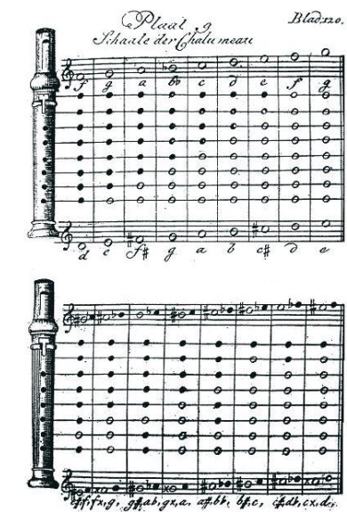

Figura 1. Reynvaan, J. (1795). Tabla de digitaciones para un chalumeau idiogloto [Imagen]. Recuperado de Musijkaal KunstWoordenbock.
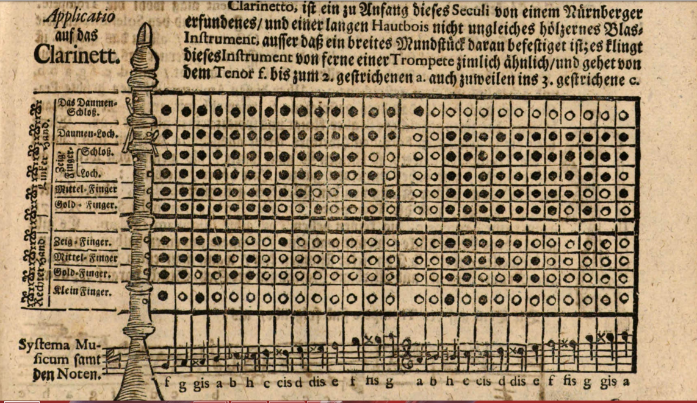
Figura 2. Majer, J. (1732). Tabla de digitaciones para clarinete de dos llaves [Imagen]. Recuperado de Museum Musicum Theoretico Practicum.
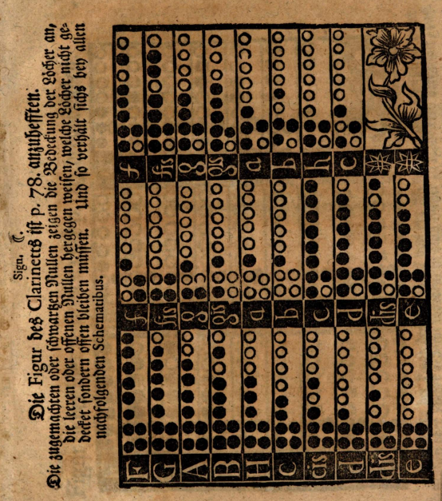

Figura 3. Eisel, J. (1738). Tabla de digitaciones para clarinete de dos llaves [Imagen]. Recuperado de Musicus Autodidaktos.
El mecanismo que permitía el correcto funcionamiento del clarinete de dos llaves y del chalumeau eran similares en apariencia, la diferencia se encontraba en el modo que se construía cada uno. ‘‘El clarinete tenía una llave en la parte posterior que era más alta y más pequeña que la de chalumeau y un tubo de registro para el registro exagerado. El agujero era más grande que el chalumeau; Era aproximadamente del tamaño de un instrumento Bb moderno. La campana del clarinete era más grande y tenía un destello definido en su diámetro. La boquilla del clarinete fue diseñada para el registro exagerado’’ (Barret, 1999). La boquilla usada por el clarinete de dos llaves era distinta a la del chalumeau, ya que fue diseñada con una amplia ventana en forma de ‘‘V’’ y se encontraba unida al barrilete en una sola pieza (Pastor, 2013, p. 79).
En el año de 1740, varios talleres fabricantes de clarinetes, incluido el taller de la familia Denner, deciden realizar mejoras en el clarinete de dos llaves. Se añade una campana más larga y se incorpora una tercera llave, ubicada en la parte lateral izquierda del clarinete, la nueva llave del clarinete era maniobrada por el dedo meñique de la mano izquierda, estas mejoras permiten llenar los vacíos que existían entre el registro bajo, conocido como chalumeau, y el registro alto (Barret, 1999; Pastor, 2013).
La nueva llave permitió que el clarinete abarcara un registro que se extendía desde E₂ hasta el E₅, incluyendo el Bb₂ y Bb₄, notas que eran solo posibles de conseguir con una digitación cruzada. (Pastor, 2013)
Los clarinetes de esta época se podían tocar con la disposición de manos que el ejecutante prefería, mano izquierda arriba y derecha abajo, o viceversa. La adición de esta tercera llave, operada por el dedo meñique de la mano izquierda, obliga a los ejecutantes a usar la posición de manos actual, mano izquierda arriba y mano derecha abajo. Esta llave al ser accionada producía la nota E en el registro del chalumeau y al ser usada junto al portavoz, el clarinete producía la nota B en el registro alto, de igual manera que en los clarinetes modernos(Barret, 1999; Pastor, 2013).
El clarinete de dos llaves, poseía una boquilla y orificios para los dedos muy anchos, partir de la mitad del siglo XVIII los clarinetes de tres llaves reciben una boquilla y orificios más pequeños, lo que permitió al ejecutante obtener un mayor control sobre el clarinete, sobretodo en el registro agudo. ‘‘Los clarinetes de dos teclas generalmente estaban en D o C, con menos frecuencia en Eb, F o G. Hay un clarinete Bb de Gerard Willems. Los instrumentos de tres teclas llegaron en una mayor variedad de tonos, agregando Ab a la lista anterior, aunque la mayoría todavía estaban en D o C’’ (Barret, 1999).
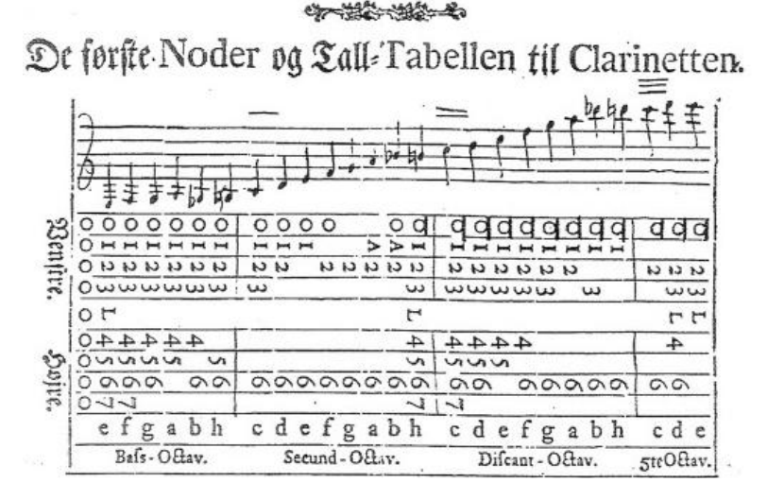

Figura 4.Berg, L. (1782). Digitaciones para clarinete de tres llaves [Imagen]. Recuperado de Den forste Prove for Begyndere udi Instrumental-Kunsten.

En la época del clasicismo, el clarinete de tres llaves recibe dos llaves adicionales, esta mejora permite que el clarinete abandone el sonido de trompeta al cual estaba asociado y obtenga una mejor afinación. Debido a que el clarinete de cinco llaves poseía un sonido más estable en el registro grave (Chalumeau) y en el registro alto (Clarino), la fabricación y el uso de chalumeaux en las orquestas fue desapareciendo lentamente. En el año de 1760, fabricantes franceses añaden la cuarta llave, la cual permitía tocar las notas F#₂ y C#₄ (Instituto Miguel Hernández, 2015).
En el año de 1770, varios fabricantes franceses e ingleses añaden otra llave al clarinete, creando así el clarinete de cinco llaves o también denominado, el clarinete del clasicismo. Estas dos llaves permitían reproducir las notas G#₂ y F#₂, y si se tocaban junto al portavoz, se podían obtener las notas Eb₄ y C#₄. Los clarinetes de cinco llaves, eran construidos en cuatro secciones divididos en campana, cuerpo inferior, cuerpo superior y la boquilla que se encontraba unida al barrilete, no fue hasta a finales del siglo XVII que los clarinetes se comenzaron a dividir en seis secciones, campana, cuerpo inferior que se dividía en dos, cuerpo superior, barrilete y boquilla. Los clarinetes a pesar de constar con cinco llaves tenían problemas de afinación y el timbre variaba entre registros, sin embargo, fueron los más solicitados durante los últimos 30 años del siglo XVIII.(Instituto Miguel Hernández, 2015)
Los clarinetes más solicitados a finales del siglo XVIII se encontraban afinados en Bb y C, es por esta que razón que se crean las ‘‘pièces de rechange’’. ‘’Estos cuerpos de recambio de diferentes longitudes se intercambiaban con la sección superior original del instrumento para convertir el instrumento de un tono a otro. Otro procedimiento habitual para cambiar el tono era añadir una junta especial al clarinete que prolongaba el tubo. De esta forma se podía cambiar el tono por ejemplo de Si a Do o de Mib a Re’’ ( Instituto Miguel Hernández, 2015).

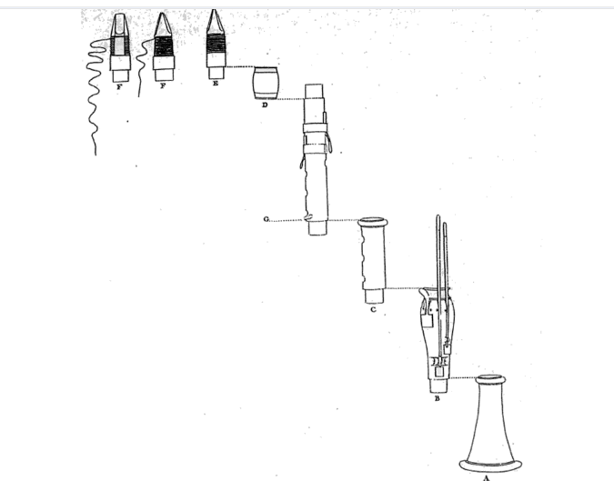

Figura 5. LeFevre, X. (1802). Clarinete de seis secciones [Imagen]. Recuperado de Méthode de Clarinette
La evolución del clarinete continúa avanzando a gran velocidad y en el año de 1791, el clarinetista francés Jean-Xavier Lefèvre populariza el clarinete de seis llaves, la sexta llave diseñada para la mano izquierda, le permitía al clarinetista obtener las notas C#₃ y G#₄. El clarinete de seis llaves fue utilizado durante los próximos veinte años, hasta la llegada de las nuevas modificaciones realizadas por Iwan Müller.(Barret, 1999)
Antes de la llegada de las modificaciones hechas por Müller en el año de 1812, el fabricante de clarinetes J. F. Simiot, incorpora una séptima llave, logrando así obtener la nota G₅ y permitiendo que la ejecución de trinos se realice con mayor facilidad. Simiot también encontró la solución a la acumulación de saliva en el agujero ubicado en la parte posterior del clarinete, ya que esto causaba molestia a los clarinetistas en el momento de la ejecución, Simiot rediseñó la llave de registro y añadió un tubo de latón dentro del agujero posterior del clarinete, este tubo evitaba que la saliva entre y se acumule dentro del agujero.(Barret, 1999; García, 2018, p. 9)
En el año de 1806, Iwan Müller comienza a ser reconocido dentro del círculo de fabricantes de clarinetes, esto se debe a las modificaciones que realiza en las zapatillas y orificios del clarinete, además de la invención del soporto del pulgar y de las abrazaderas metálicas de tornillo. Müller inventa las llaves en forma de cuchara y las almohadillas hechas de cuero con relleno de lana, estas nuevas llaves dejan obsoletas a las llaves antiguas que eran de forma cuadrada y estaban recubiertas de fieltro. Müller también modifica los agujeros del clarinete y crea un agujero hundido con un anillo cónico. Todas estas modificaciones se las siguen usando hasta la actualidad (‘‘Clarinet - History’’, s. f.).
En el año de 1812 Iwan Müller realiza su mayor logro al construir el clarinete de 13 llaves, el cual recibió el nombre de clarinete omnitónico, este nuevo clarinete poseía una mejor entonación y afinación ya que la posición de agujeros fue corregida y existía una llave para cada semitono de la escala. Junto a este nuevo clarinete, Müller popularizó la posición actual en la que utiliza la caña, esta nueva ubicación de la caña fue acogida por el clarinetista alemán Friederich Berr, quién enseñaba en el Conservatorio de Paris, permitiéndole así popularizar esta técnica en toda Francia, técnica que se extendería más tarde hasta Inglaterra. El clarinete omnitónico fue un gran salto para el desarrollo del clarinete, sin embargo, este no fue aceptado dentro del comité del Conservatorio de París conformado por Lefèvre, Méhul y Gossec, debido a que los tres miembros eran conservadores de la idea del carácter específico de las escalas, esto se debe a que hasta entonces el clarinete solo podía tocar una escala, y un clarinete que pudiera tocar todas las escalas iba a destruir la idea de los tonos individuales para cada nota (Barret, 1999; ‘‘Clarinet - History’’, s. f.).
Las siete llaves que incorporó Müller le permitía al clarinetista obtener las notas:
- F₃ / C₄
- Bb₂ / F₄
- B₂ / F# ₄
- D#₃ / A#₄
- F₂ / C₄
- G# / B
Müller terminó de mejorar su clarinete al añadir más agujeros al instrumento y nuevas llaves que evitaban las posiciones cruzadas a la cual estaban obligados los clarinetistas. Este nuevo clarinete fue utilizado por Karl Baermann, Friedrich Berr y J.B. Gambaro durante todos sus conciertos, lo cual popularizó al instrumento por toda Europa (Barret, 1999; García, 2018, p. 9).
En el año de1823 César Janssen, el clarinetista de la ópera de París, inventa las teclas giratorias, estas teclas giratorias permitían deslizar el dedo meñique de la mano derecha entre las llaves C4 y C3, consiguiendo un mejor ligado de notas. Este nuevo sistema de llaves evitaba el uso de las llaves alternativas de la mano derecha C1 y C2 y las llaves de la mano izquierda C3 y C4 (Barret, 1999).
En 1832, Theobald Boehm añade al clarinete el sistema de ejes largos que era usado principalmente en la flauta. En 1837 August Buffet presenta los resortes de agujas que se encuentran colocados en las espigas del clarinete, la función de los resortes de agujas consiste en mantener las llaves cerradas cuando estas son accionadas. Estas innovaciones motivan a Klosé a crear una alianza con Buffet, juntos crean los anillos móviles, los cuales estaban conectados a través de los ejes largos (Barret, 1999; García, 2018, p. 18).
‘‘Cuando un dedo cubría un agujero de tono, también presionaba el anillo que estaba conectado a través de un "eje largo" de Boehm a una tecla acolchada en una ubicación diferente. El clarinete Klosé-Buffet tenía diecisiete llaves y seis anillos, al igual que los instrumentos actuales. Esto eliminó la necesidad de las digitaciones cruzadas’’ (Barret, 1999). En el año de 1844 el clarinete Boehm fue patentado y comenzó a ser usado en todo el mundo.
A pesar de que ya existía un clarinete que cumplía con todas las exigencias de los ejecutantes, en el año 1845 Müller trabajo junto a Heckel para añadir anillos alrededor de los de agujeros de tono en la parte inferior. Años más tarde el clarinetista Carl Baermann junto a George Ottensteiner, añadirían estos mismos anillos en la parte superior del instrumento. ‘‘Agregaron dos anillos alrededor de los agujeros para los dedos en la articulación superior y palancas dobles para operar las teclas a-flat y b-flat con la mano izquierda’’(Barret, 1999). Sin embargo, no fue hasta el año 1900 cuando Oskar Oehler, perfeccionó el clarinete diseñado por Müller. Mejoró la acústica del instrumento cambiando la posición y forma de varias llaves. ‘‘En general, el sistema Oehler requería más deslizamiento de los dedos entre las notas en lugar de usar dedos pequeños alternativos de la mano izquierda y derecha como en los instrumentos Boehm. El objetivo principal de Oehler era la perfección del tono y la calidad del tono. Oehler logró mejores tonos de sintonía entre e y b ', f y c' ', e' y b '' y f 'y c' '' que el clarinete Boehm’’(Barret, 1999).
La aceptación del clarinete Boehm se debe a que su fabricante, Louis-Auguste Buffet, era francés, motivo suficiente para que lo integrantes de la Academia de música de Paris, aceptara este modelo de clarinete, como el instrumento estándar a usarse por todos los clarinetistas. Por otra parte, el clarinete conocido como Oehler o alemán, se volvió popular en los países de habla alemana. ‘‘En realidad, parece que encuentra más diferencias en las cabezas de los ejecutantes, de cómo se debe tocar el instrumento y cómo deben sonar, que las diferencias técnicas entre los instrumentos’’ (‘‘Clarinet—History’’ , s. f.).
Como se puede evidenciar durante los primeros años de la aparición del clarinete, a principios del siglo XVIII, este instrumento recibió mejoras significativas que le ayudo en su ejecución, sin embargo estas mejoras ocurrían dentro de un periodo de tiempo muy grande, que iban desde los veinte a cuarenta años entre las mejoras realizadas. El gran salto que tuvo la evolución del clarinete fue a finales del siglo XVIII y principios del siglo XIX, en donde sus mejoras mecánicas fueron más avanzadas y durante un tiempo de diez años.

El clarinete en la historia de la música.
Tabla 2
El clarinete en la historia de la música.
Año |  | Acontecimiento
1700 |  | El clarinete fue inventado. Los clarinetes de las primeras décadas del siglo XVIII eran inferiores en tono, entonación y agilidad en comparación con las flautas y oboes contemporáneos.
1712-1715 |  | Las primeras obras conocidas que pedían el clarinete fueron un conjunto anónimo de duetos para chalumeau, trompetas, oboes, violines, flautas, clarinetes o cuernos publicados en Ámsterdam por la francesa Estienne Roger.
1716 |  | El primer uso orquestal conocido del clarinete fue en el coro "Plena nectare" del oratorio de Vivaldi "Juditha Triumphans".
1718 |  | La ópera de Caldara "Ifigenia in Aulide" puede ser la primera en usar clarinetes, pero es posible que estas partes estén destinadas a clarini y no a clarinetes.
1720 |  | Una parte del clarinete orquestal apareció en la misa "Maria Assumpta" de Jean-Adam-Joseph Faber, organista y maestro de coro de la catedral de Amberes. Es el primer uso conocido de arpegios en el registro chalumeau.  El estilo de juego de 1720 consistía principalmente en notas repetidas, arpegios incompletos, motivos de fanfarria, un rango limitado y uso restringido del registro bajo.
1726-1730 |  | Posiblemente, tres conciertos de Vivaldi incluyen el clarinete C. Se desconocen las fechas exactas de las composiciones.
1730 |  | Tres características de estilo se vuelven más prominentes: un estilo lírico de escritura melódica, pasajes de escala, saltos de una octava o un uso cada vez más frecuente del registro bajo.
1740 |  | Los seis conciertos de Molter para clarinete D pueden haber sido la primera música solista de clarinete, pero puede haber sido la Obertura de Handel para dos clarinetes y trompeta.
1749 |  | Jean-Philippe Rameau presentó el clarinete a París en su ópera "Zoroastre".
1750 |  | Carl Stamitz, Christian Cannabich, Ignaz Holzbauer, Franz Ignaz Beck y Karl Joseph Toeschi, incluyeron clarinetes en sus sinfonías.
1751 |  | JC Bach introdujo el clarinete en Londres.  Franz Joseph Haydn usó el clarinete por primera vez en su "Primera misa".
1757 |  | Johann Stamitz compuso el primer concierto para clarinete Bb.  El primer uso informado de clarinetes en París fue en música sinfónica del italiano Francesco Ruggi
1758 |  | La orquesta de la corte de Mannheim fue la primera en tener clarinetistas separados. Anteriormente, los oboistas de la orquesta tocaban clarinetes.
1760 |  | Los octetos de viento (dos de oboes, clarinetes, cuernos y fagotes) estaban bastante extendidos.  El clarinete se estableció en París.  Gluck usó el clarinete en sus óperas.
1762 |  | La Royal Artillery Band fue fundada en Inglaterra e incluía dos clarinetes.  Louis XV estableció bandas del ejército francés de cuatro oboes, clarinetes, cuernos y fagotes.  "Orione" de JC Bach utiliza clarinetes D y B.
1770 |  | En Inglaterra, los clarinetes de cinco teclas reemplazaron completamente las versiones anteriores. Esto no fue así en el continente europeo.  Clarinetes bajos y cuernos de afloramiento se produjeron por primera vez.
1771 |  | Mozart compuso Divertimento K. 113 con clarinetes
1772 |  | Joseph Beer tocó un Concierto de Carl Stamitz en París.
1776 |  | Clarinetes fueron utilizados por Haydn en Esterhazy.
1780 |  | La mayoría de las orquestas incluían un par de clarinetistas.  En Inglaterra el clarinete se usó en bandas de la iglesia.  Con la nueva era de especialistas en clarinete, el clarinete D casi desapareció.
1800 |  | Los clarinetes y los cuernos se asociaron en la música orquestal con música particularmente romántica y expresiva.
1790-1820 |  | Fue la "edad de oro" de la música de viento en solitario. En Viena, hubo más actuaciones de viento solista en conciertos que actuaciones de violín solo.  Flauta, oboe, clarinete, trompa y fagot se convirtieron en estándar para el quinteto de viento de madera.
1795 |  | Cuando se fundó el Conservatorio de París en 1795, había al menos 12 profesores de clarinete que en total tenían 104 alumnos. Este gran número representaba la necesidad de ocupar puestos en bandas militares, teatros, ópera y orquestas de variedades.
Finales S. XVIII |  | El clarinete tenía su propia identidad. Ya no se comparó con otros instrumentos como el oboe o la trompeta. Fue conocido como el mejor imitador de la voz humana y considerado el mejor instrumento para transmitir tristeza o dolor. Excepto por algunos conciertos escritos para clarinete D o C, el clarinete Bb se había convertido en el instrumento más popular para trabajos solistas debido a su sonido. A finales de siglo había dos sonidos distintos: el suave y dulce alemán y el brillante y penetrante francés.
1800 |  | El clarinete era más prominente que el oboe en las bandas de viento.
1812 |  | Se presenta el clarinete de 13 teclas de Müller.
1824 |  | El tutor de Müller recomendó que la caña del clarinete mire hacia el labio inferior en lugar del superior para permitir la articulación con la lengua.
1830 |  | Los clarinetes con un tono más alto que C no se usaron en música orquestal hasta que Héctor Berlioz usó clarinetes en Eb, C, Bb y A en "Symphonie fantastique"
1831 |  | El Conservatorio de París cambió oficialmente a la orientación de caña debajo. Reed-above continuó siendo popular en Inglaterra debido al clarinetista Thomas Lindsay Willman.
1840 |  | Berlioz usó la sección de clarinete para reemplazar la sección de violín en "Funeral and Triumphal Symphony" para vientos y percusión
1870 |  | El clarinete Boehm se hizo más popular en Italia, Bélgica y los EE. UU. Casi ningún otro tipo de clarinete se usó en Francia.
Mediados S. XIX |  | Los desarrollos en la técnica del clarinete fueron el resultado de la literatura solista. A mediados de siglo, la escritura de conciertos para vientos prácticamente se detuvo. Luego, la literatura clarinete se desarrolló más importante a través de la escritura sinfónica y operística. Richard Wagner en el "Anillo de los Nibelungos" (1853-1874) fue el primer compositor en pedir más de un par de clarinetes en un entorno orquestal, utilizando tres clarinetes más un clarinete bajo.
Origen: Tomado de (Barret, 1999)

CAPÍTULO 2

EL CLARINETE EN EL ECUADOR

Llegada del clarinete al Ecuador.
En la Europa del siglo XIII y XIV, los instrumentos militares de guerra, como las cornetas, cornos y cornetines, permitieron la integración de instrumentos no militares, como los sacabuches, trompetas, chirimías y oboes, lo cual incremento el número de instrumentos usados más adelante durante la conquista de América. ‘‘Estas agrupaciones musicales solían escucharse en las ciudades durante las fiestas religiosas, sobre todo en aquellas ceremonias solemnes y fastuosas, dentro de las capillas y catedrales, ya que constituían el marco musical de la polifonía sacra. Sin embargo fue en el s. XVI, en España, en donde este tipo de ensambles se propagaron exitosamente’’ (Espinosa, 2008).
En el año de 1526, la catedral de Sevilla, comenzó a contratar a músicos para reforzar los coros y tocar música instrumental en determinados momentos de la liturgia, estos músicos eran conocidos como ministriles. ‘‘Los ministriles dominaban la ejecución y sus técnicas de ejecución solían pasar de padres a hijos. En el Nuevo Mundo hubo también ministriles. Estos eran indios dirigidos por maestros españoles’’ (Espinosa, 2008).
Los ministriles interpretaban varios instrumentos de cuerda y de viento. Entre los instrumentos de cuerda, destacaban los violines, violas de gamba, laudes y vihuelas. En los instrumentos de viento sobresalían las flautas dulces pequeñas y grandes, los orlos de Alemania (una especie de oboe) y chirimías de todos los tamaños (de la soprano a la bajo). También se tocaban cornettis de varios tamaños, además de sacabuches de latón y de plata (Espinosa, 2008).
La conquista española y la llegada de la religión católica a América, originó la fundación de varias escuelas y colegios en la ciudad de Quito. El colegio de San Andrés, fundado por los franciscanos en 1555, es el más destacado. En este colegio, estudiaban los hijos de los caciques indios, mestizos pobres y españoles huérfanos, donde se les enseñaba a leer, escribir, oficios mecánicos y música. ‘‘Entre los instrumentos musicales que aprendían a ejecutar se mencionan, entre los de cuerda: violines, violas, arpas y guitarras; instrumentos de viento como flautas, trompas y chirimías; de teclado clavicordios y órganos’’(Navas, 2010, p. 7).
Tras la fundación de Quito, por parte de la corona española, era muy común encontrar pequeñas orquestas y conjuntos musicales de instrumentos de viento. Estas agrupaciones se dedicaban a tocar para la iglesia y en ciertos actos litúrgicos. Esta costumbre proviene de los ministriles europeos (Navas, 2010, p. 7).
El éxito que obtuvo la música entre las colonias fundadas por los españoles, fue de tan magnitud, que en el año de 1565, la corona española tuvo que censurar y controlar a los músicos. Esta disposición tuvo que ser realizada, debido al ambiente de fiesta y algarabía que causaban estas agrupaciones, además de que ciertos instrumentos, como la guitarra, la vigüela y el arpa, eran considerados instrumentos sensuales y debían ser expulsados de la iglesia (Espinosa, 2008; Navas, 2010, p. 8).
La ordenanza disponías que la jurisdicción local regule a ‘‘los tañedores de trompetas reales y bastardas, clarines, chirimías, sacabuches, trompones, flautas, cornetas, dulzainas, pífanos, vigüelas de arco y rabeles y otros géneros’’, y de la misma forma que se regule a los cantores ‘‘criados desde niños en los dichos monasterios deprendiendo a cantar y a tañer los dichos instrumentos, son grandes holgazanes y desde niños conocen todas las mujeres del pueblo y destruyen las mujeres casadas y doncellas y hacen otros vicios anexos a la ociosidad en que se han criado y lo mismo de los cantores’’ (Navas, 2010, p. 8).
El órgano y los instrumentos de cuerda fueron los únicos que sobrevivieron dentro de la iglesia duran esta prohibición, sin embargo, los instrumentos expulsados encontraron acogida en la gente del pueblo y los indios que aprendieron a tocarlos en los diferentes colegios religiosos que habían en la ciudad. A un paso acelerado, estas agrupaciones que eran conformadas por flautas andinas, arpas, vigüelas, violines y tambores, comenzaron a tener mayor importancia en las festividades andinas en donde había procesiones, danzas y francachelas (Espinosa, 2008).
Estas agrupaciones musicales, conformadas principalmente por indígenas durante la época colonias, fueron conocidas como bandas, ‘‘una palabra de origen gótico, bandwo que significa bandera, que se utilizó en la Europa medieval para denominar a una parcialidad o cuerpo de músicos de a pie que formaba parte de los ejércitos’’ (Espinosa, 2008). A pesar de llevar un nombre que hace referencia a la actividad militar, estas agrupaciones no realizaban ninguna actividad musical parecida a las bandas militares europeas.
Este tipo de banda, mantuvo su fila de instrumentos (flautas andinas, vigüelas, arpas, violines, clarines, chirimías, dulzainas y pífanos) casi intacta alrededor de 300 años, esto se debió a que estos eran los instrumentos disponibles durante la época. No fue hasta el año de 1818, con la llegada del batallón Numancia, que se escuchó por primera vez en el Ecuador, una banda militar e instrumentos nunca antes pensados. El batallón de Numancia era uno de los batallones reales más destacados de Latinoamérica, por lo cual, contaba con una banda militar que los anunciaba (Espinosa, 2008; Paredes, s. f.).
Durante las batallas independentistas, la banda militar de Numancia se presentó en casi todas las ciudades de la sierra, sus presentaciones causaron mucho asombro, ya que era la primera vez que se escuchaba una banda militar junto a instrumentos desconocidos, tales como cornos, oficleides, serpentones, liras, bombos, redoblantes, platillos y clarinetes.
Culminada la Batalla de Pichincha, el 24 de mayo de 1822, la frecuencia con la que se escuchaba música militar en las ciudades se hizo más común debido a la presencia de varios batallones del ejército libertador. La existencia de este tipo de bandas, nunca antes escuchadas llamaron la atención del pueblo, despertando así el gusto por esta música, lo cual motivó a muchos pueblos a crear diferentes agrupaciones musicales que trataban de imitar a las bandas militares (Espinosa, 2008).
Acabadas las batallas de independencia, mucho de estos músicos quedaron sin trabajo dentro de la milicia, sin embargo, esto no fue motivo para abandonar la música. Los músicos de las bandas militares que se quedaron en diversos pueblos se unieron a las bandas que ya existían, estos comenzaron a transmitir sus saberes a sus compañeros, mejorando así su técnica y sonido. Estos músicos también se convirtieron en profesores, comenzaron a enseñar los instrumentos que ellos dominaban y eran desconocidos para los indios (Espinosa, 2008).
La llegada del primer clarinete registrado en el Ecuador se da en el año de 1808, el cual es traído en las filas de la banda militar del Batallón Numancia. Este batallón, perteneciente a la realeza, desertó y se unió a la fuerza independentista latinoamericana; terminada la guerra muchos de estos instrumentos e instrumentistas se quedaron en el territorio americano. Esto permitió el aprendizaje de nuevos instrumentos, como el clarinete, el cual comenzó a jugar un rol importante dentro de las bandas que trataban de imitar a las bandas militares (Espinosa, 2008).

Desarrollo del clarinete en el Ecuador.
Como se mencionó anteriormente, con la llegada de los primeros clarinetes al Ecuador en el año de 1808 y la finalización de la batalla del Pichincha el 24 de mayo de 1822, este instrumento comenzó a formar parte de las agrupaciones musicales que intentaban emular a las bandas militares, estas agrupaciones eran conocidas como bandas de pueblo, las cuales existían en la mayoría de los poblados, tanto de la sierra como en la costa.
En la historia del Ecuador, tradicionalmente han existido dos tipos de bandas, la banda militar o lisa y la banda de pueblo o de armonía.

La banda militar.
‘‘La banda lisa, es la tradicional banda de guerra vinculada a la milicia que se utilizaba para convocar, dar órdenes o señales determinadas, estaba conformada por: timbales, tambores, cajas, clarines, pífanos y trompetas. Durante el periodo colonial se procuraba asegurar el futuro de los jóvenes huérfanos o vagabundos, vinculándolos a las bandas de guerra’’(Godoy citado en Navas, 2010, p. 13).
Acabada las batallas independentistas, escuchar una banda militar se hizo cada vez más frecuente en las diferentes ciudades, debido a la presencia de varios batallones del ejército de Simón Bolívar. Las presentaciones de estas bandas motivó el gusto por esta clase de música, lo cual provocó que, municipios, cofradías y sociedades obreras crearán sus propias agrupaciones conocidas como bandas civiles (Espinosa, 2008).
La creación de nuevos grupos musicales trajo consigo un nuevo rito social conocido como la retreta.

‘‘Se trataba de una función de música al aire libre realizada por las bandas militares, a las tardes y noches en las plazas principales de las ciudades. Mientras las bandas tocaban, las familias acomodadas paseaban, los niños jugaban y las gentes del pueblo las escuchaban y miraban asombrados’’ (Espinosa, 2008).

En la actualidad las bandas militares pertenecen a las instituciones de las fuerzas armadas y de la policía, las cuales se encuentran integradas por instrumentos de viento y de percusión. Existen también las llamadas bandas de guerra, que poseen la misma instrumentación que las bandas militares, su función principal consiste en acompañar a las unidades de formación militar durante los desfiles.(Navas, 2010)

La banda popular.
Durante la primera mitad del siglo XIX, en Latinoamérica se comenzaron a establecer las nuevas naciones, ‘‘las bandas de armonía comenzaron su auge y desarrollo gracias a la invención de nuevos instrumentos músicas, lo cual posibilitó la conformación de agrupaciones musicales más grandes y capaces de abordar repertorios más complejos y variados’’ (Godoy citado en Navas, 2010, p. 13).
Las bandas de pueblo han sido discriminadas por los músicos que las integran, la mayoría de ellos han aprendido a tocar un instrumento de forma empírica, por gusto o por herencia. Sus integrantes, acabadas las jornadas laborales se reúnen para realizar los ensayos en donde interpretan fox incaicos, chilenas, valses, polcas, san juanitos, danzantes y yaravíes. Actualmente se han añadidos cumbias, congas y ritmos tropicales a su repertorio.(Navas, 2010, p. 14)
El número de integrantes y el formato instrumental ideal en una banda de pueblo es entre 18 a 20 músicos, encargados de tocar clarinetes, trompetas, saxofones altos y tenores, barítonos en Bb, barítonos altos en Eb, tubas, sousafones, platillos tambores y bombos (Rivadeneira citado en Navas, 2010, p. 14).
El clarinete, como miembro de las bandas siempre ha cumplido un papel muy importante.
‘‘Los instrumentos que hacen la melodía en la banda son el clarinete (soprano en Bb), el saxofón (alto y tenor) y la trompeta (en Bb), aunque también suelen ejecutar partes rítmicas de acompañamiento. Asimismo en ciertas ocasiones, se encargan de hacer armonía en notas largas o contramelodías de refuerzo o color instrumental tímbrico, para dar variedad a la instrumentación’’ (Cárdenas citado en Navas, 2010, p. 14).

Participación del clarinete en la música ecuatoriana.
Durante los primeros años de la llegada del clarinete al Ecuador, este instrumento se desenvolvió principalmente en las ya antes mencionadas bandas, sin embargo, este no fue su único medio de desarrollo.
En el siglo XX el clarinete comenzó a ser incluido principalmente en obras escritas en un formato orquestal, de las cuales se han podido preservar y destacar.
La siguiente tabla proviene de Archivo Histórico del Ministerio de Cultura y Patrimonio, el cual se encuentra localizado en la ciudad de Quito y bajo la responsabilidad de Honorio Granja.
Tabla 3
El clarinete en la música ecuatoriana.

Compositores |  | Obras
Sixto María Durán Cárdenas |  | - Cumandá  - Mariana  - La leyenda del Monte  - Ópera N°1  - Opereta N°2  - Canción de otoño  - Corazón no llores más  - El Pescador  - La senda  - A Bolívar  - Ecuador  - Violetas Blancas  - Agrio con Dulce  - Nostalgias  - Sumac Shungulla  - Mariposas Brumas
Claudio Aizaga Yerovi |  | - Primera Acuarela  - Segunda Acuarela en mi menor de la Pequeña Suite  - Suite N°3  - Suite N°5
Carlos Bonilla Chavez |  | - Elegía y danza  - Mil años de música
José Ignacio Canelos |  | - Al morir de las tardes  - Bello ensueño
Milton Estévez |  | - Campanas de Bronce
Jacinto Freire Camacho |  | - Suite Sinfónica Ecuador  - Indiecito Alegre  - El camino de la libertad
Luis Humberto Salgado |  | - Sinfonía de ritmos vernaculares  - Anhelo  - Sinfonía Andina  - Sinfonía Sintética  - Sinfonía N°3  - La consagración de las vírgenes del sol
Segundo Luis Moreno |  | - Suite Ecuatoriana N°1  - Suite Ecuatoriana N°2  - Suite Ecuatoriana N°3
Marcelo Ruano |  | - Ibianchi  - Oleaje
Cristóbal Ojeda |  | - Ojos negros
Manuel Noriega Pazmiño |  | - Romanza y danza india
Gerardo Guevara |  | - Canto a Bolívar  - El espantapájaros
Origen: (Ministerio de Cultura y Patrimonio, s. f.)

La tabla mostrada anteriormente es solo una pequeña muestra de las obras que se encuentran transcritas, digitalizadas y resguardadas en el Archivo Histórico del Ministerio de Cultura y Patrimonio, ya que existen un gran número de documentos y partituras que aún esperan ser rescatados.
Como se evidencia en este trabajo, el clarinete, a pesar de ser un instrumento insertado por los colonizadores europeos, ha estado presente en los momentos más destacados de la historia del Ecuador, empezando por la época colonial, pasando por las batallas independentistas y manteniéndose presente hasta la actualidad en la mayoría de las expresiones musicales que nos identifican como ecuatorianos.

CAPÍTULO 3

COMPILACIÓN Y CLASIFICACIÓN DE OBRAS PARA CLARINETE DE LOS ESTUDIANTES DE LA CARRERA DE MÚSICA
El análisis estructural y en línea de tiempo realizado en las siguientes obras, fue un trabajo en conjunto con los compositores de cada obra, con la finalidad de obtener un resultado más preciso al momento de su estudio.

Despertando – Juan Chiliquinga
Pasillo escrito para clarinete. Pieza compuesta en Em, posee la estructura clásica de un pasillo (Introducción, A, B, A’). Realiza una modulación al tono mayor (G) en el compás 31.
Partitura Anexo 1.
Análisis en línea de tiempo:

Introducción
Em: A
8C 15 C

B
G:
36 C

A’
Em:
14 C

Soplo de Misterio – Byron Lozano
Vals contemporáneo escrito para clarinete, se encuentra en la tonalidad de D y usa el modo griego tritus. Se divide en cinco partes (A, B, C, A’, B’) usando las métricas 2/4, 3/4 y 5/4. En la tercera parte de la obra, denominada con la letra C, realiza una modulación al tono menor (Bm).
Partitura Anexo 2.
Análisis en línea de tiempo:

A B
D:
17 C 37 C

C
Bm:
17 C

A’ B’
D:
17 C 41 C

Virus – Fabián Moscoso
Obra contemporánea escrita para clarinete. Uso de diferentes modos y armonías para cada compas. Su estructura se divide en tres partes (A, B, A’) y un puente. En la parte B, utiliza la tonalidad de C#m, siendo esta la única parte tonal de la obra.
Partitura Anexo3. Análisis en línea de tiempo:

A

F#7(#9) G-maj7 (#11) B-7/A E7/B Amaj7/C# A7+/Eb D-maj7 G#-7(11) F#-7(11) Fmaj7(#9) F#o7

Puente

2C

B
C#m:
10 C

A’

F#7(#9) G-maj7 (#11) B-7/A E7/B Amaj7/C# A7+/Eb D-maj7 G#-7(11) F#-7(11) Fmaj7(#9) F#o7

Pre-Infarto – Carlos Salazar
Obra dodecafónica escrita para clarinete. Se encuentra en la Tonalidad de D y está dividida en tres partes (A, B, A’).
Partitura Anexo 4
Análisis en línea de tiempo:

A B A’
D:
20 C 32 C 23 C

Fantasía Ecuatoriana N°1 – Emilio Villacís
Fantasía escrita para clarinete y guitarra, Se encuentra en la tonalidad de Am y posteriormente modula a F#m hasta el final de la pieza. Los diferentes temas se encuentras delimitados por danzas ecuatorianas como el yaraví, San Juan y albazo.
Partitura Anexo 5.
Análisis en línea de tiempo:

Yaraví San Juan
Am:
A B Introducción A B Cadencia
16 C 16 C 6 C 13 C 10 C

Yaraví
Am:
A B
21 C 20 C

Albazo
F#m:
A B A’ B’
20 C 17 C 16 C 28 C

Embrujados – Fabián Moscoso
Obra contemporánea escrita para clarinete. Uso de varias métricas y de las escalas melódica y armónica de la tonalidad de D, se encuentra divida en tres grandes secciones (A, B, C).
Partitura Anexo 6
Análisis en línea de tiempo:

A B C
D:
35 C 48 C 30 C

CONCLUSIONES

Los antecesores indirectos del clarinete han existido desde la civilización del Antiguo Egipto y se extendieron hasta principios del Barroco.
Los primeros instrumentos conocidos como clarinete aparecen a principios del siglo XVIII en donde comienzan un proceso de evolución y desarrollo que se ve acelerado a finales del Siglo XVIII y principios del Siglo XIX.
El clarinete llega al Ecuador en el año de 1822, durante la Batalla del Pichincha y permanece hasta la actualidad en diferentes manifestaciones artísticas.
Debido a la llegada tardía del clarinete al Ecuador, este no se desarrolló académicamente a la misma velocidad que otros instrumentos, lo que ha provocado que existan pocas composiciones para el clarinete
Esta investigación muestra una pequeña parte del trabajo realizado por los alumnos de la carrera de música de la Universidad de Los Hemisferios, en la búsqueda de fortalecer, promover y difundir música académica en todos sus estilos e instrumentos con la creación de nuevas composiciones.
Durante el desarrollo de este trabajo de investigación, pude observar el bajo índice de composiciones musicales para clarinete creadas en el Ecuador, limitando así la promoción y difusión de las composiciones nacionales realizadas para clarinete en el mercado musical.

RECOMENDACIONES
Promover actividades musicales tendientes a la difusión e interpretación de creaciones musicales ecuatorianas no estrenadas.
Continuar con el análisis y estudio de estos y otros compositores, para así conocer las nuevas formas y estilos de composición que ellos tienen para ofrecer.
Identificar y ampliar el listado de composiciones musicales ecuatorianas mediante la transcripción y digitalización de las obras que reposan en el Archivo Histórico del Ministerio de Cultura y Patrimonio.
Proponer a la Universidad de los Hemisferios la realización de un concurso de composición para fortalecer el desarrollo de nuevas creaciones musicales en el Ecuador.

BIBLIOGRAFIA
Atelier de Celia. (2015). Los orígenes del clarinete—Www.atelierdecelia.com. Recuperado 12 de junio de 2019, de https://www.atelierdecelia.com/los-origenes-del-clarinete-blog-1-50-15/
Barret, G. (1999). Development of the Clarinet—NIU - Clarinet Study with Greg Barrett. Recuperado 24 de junio de 2019, de Northern Illinois University website: https://www.niu.edu/gbarrett/resources/development.shtml
BBC. (2014). BBC Gales—Música—Folk y tradicional—El pibgorn en Gales. Recuperado 5 de junio de 2019, de https://www.bbc.co.uk/wales/music/sites/folk-traditional/pages/traditional_pibgorn.shtml
Berg, L. (1782). Den forste Prove for Begyndere udi Instrumental-Kunsten. Kristiansand.
Clarinet—History. (s. f.). Recuperado 3 de julio de 2019, de http://www.the-clarinets.net/english/clarinet-history.html
Curti, H. (2013). El-shakuhachi-una-historia-de-japon-zen-y-musica.pdf. Recuperado 9 de junio de 2019, de https://shakuhachies.files.wordpress.com/2013/05/el-shakuhachi-una-historia-de-japon-zen-y-musica.pdf
Eisel, J. P. (1738). Musicus Autodidaktos (Primera). Recuperado de http://ks.imslp.net/files/imglnks/usimg/7/75/IMSLP537463-PMLP863447-eisel_musicus_autodidaktos_1738.pdf
El Comercio. (2017, septiembre 22). Clarinetistas estrenaron dos obras musicales en el Teatro Sucre. Recuperado 29 de mayo de 2019, de El Comercio website: https://www.elcomercio.com/tendencias/clarinetistas-estrenos-teatro-sucre-musica.html
Espinosa, M. (2008, septiembre 14). Breve Historia de las Bandas de Pueblo. Recuperado 20 de agosto de 2019, de Dlettersandpoems website: https://edlettersandpoems.wordpress.com/2008/09/14/breve-historia-de-las-bandas-de-pueblo/
García, S. (2018). Historia del Clarinete. Recuperado 27 de mayo de 2019, de El rincon de nuestros musicos website: https://elrincondenuestrosmusicos.files.wordpress.com/2018/01/historia-del-clarinete-sofc3ada-garcc3ada-moreno.pdf
Hoeprich, E. (2008). The Clarinet. Yale University Press.
IMSLP. (s. f.). List of Compositions Featuring the Chalumeau—IMSLP. Recuperado 22 de junio de 2019, de https://imslp.org/wiki/List_of_Compositions_Featuring_the_Chalumeau
Instituto Miguel Hernández. (2015, enero 4). «PLE» La Música en el Clasicismo: El Clarinete del Clasicismo. Recuperado 26 de junio de 2019, de «PLE» La Música en el Clasicismo website: http://plerobertoclasicismoumh.blogspot.com/2015/01/el-clarinete-del-clasicismo.html
La Hora, D. L. (2004, octubre 28). Organizan concierto de marimba y clarinete—La Hora. Recuperado 1 de junio de 2019, de La Hora Noticias de Ecuador, sus provincias y el mundo website: https://www.lahora.com.ec/noticia/1000279835/organizan-concierto-de-marimba-y-clarinete
Le Fevre, X. (1802). Méthode de Clarinette (Imprimerie du Conservatoire de Musique). Recuperado de http://ks.imslp.net/files/imglnks/usimg/6/68/IMSLP567831-PMLP914807-Me-thode_de_clarinette_adopte-e_-...-Lefe-vre.pdf
Majer, J. (1732). Museum Musicum Theoretico Practicum. En Museum Musicum Theoretico Practicum (p. 104). Recuperado de https://download.digitale-sammlungen.de/pdf/1561222526bsb10527435.pdf
Martinez, M. (s. f.). Flauta Shakuhachi. Recuperado 8 de junio de 2019, de https://www.japonartesescenicas.org/musica/instrumentos/shakuhachi.html
Ministerio de Cultura y Patrimonio. (s. f.). Interrogation base CDS/ISIS AUDIO.01. Recuperado 30 de agosto de 2019, de http://sistemas.culturaypatrimonio.gob.ec/wwwisis/
Muñoz, A. (2009). Historia del Clarinete. 8.
Muñoz, J. (s. f.). El Doctor Sixto María Durán y la música ecuatoriana. Quito.
Navas, M. (2010). El alma de la fiesta: Las bandas de pueblo en Quito (1.ª ed.). Quito: Don Bosco.
Paredes, J. (s. f.). Crisis_en_las_filas_realistas.pdf. Recuperado 21 de agosto de 2019, de https://www.er-saguier.org/nationstatecrisis.org/archivo/lecturas/Crisis_en_las_filas_realistas.pdf
Pastor, V. (2013). El clarinete en el período barroco. 96, 23.
Pastor, V. (2016, abril 12). Historia del clarinete (I): El chalumeau. Recuperado 15 de junio de 2019, de Vicente Pastor García website: http://vicentepastorgarcia.com/historia-del-clarinete-i-el-chalumeau/
Reynvaan, J. (1795). Tabla de digitaciones para un chalumeau idiogloto.
Sachs, K. (1947). Historia Universal de los Instrumentos. Buenos Aires, Argentina: Centurion.
Universitat de València. (s. f.). HISTORIA DEL INSTRUMENTO. Recuperado 9 de junio de 2019, de https://www.uv.es/adelanta/historia%20del%20instrumento.html
Walther, J. G. W. (1732). Johann Gottfried Walther—Musicalisches Lexicon oder Musicalische Bibliothec (1732). Recuperado de http://archive.org/details/JohannGottfriedWalther-MusicalischesLexiconOderMusicalischeBibliothec

ANEXOS
Anexo 1. Imagen de la partitura Despertando de Juan Chiliquinga
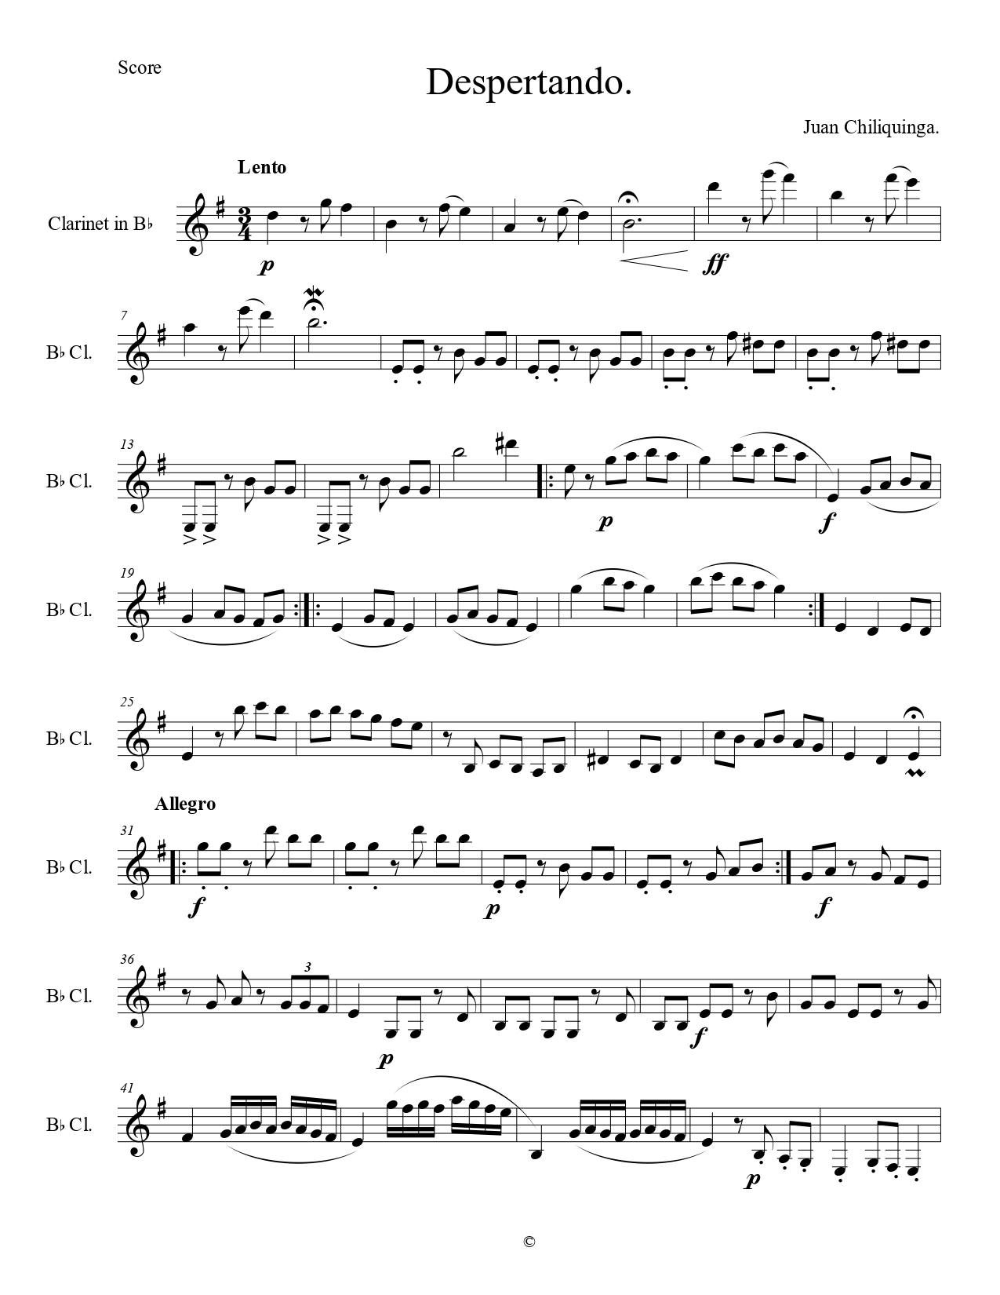

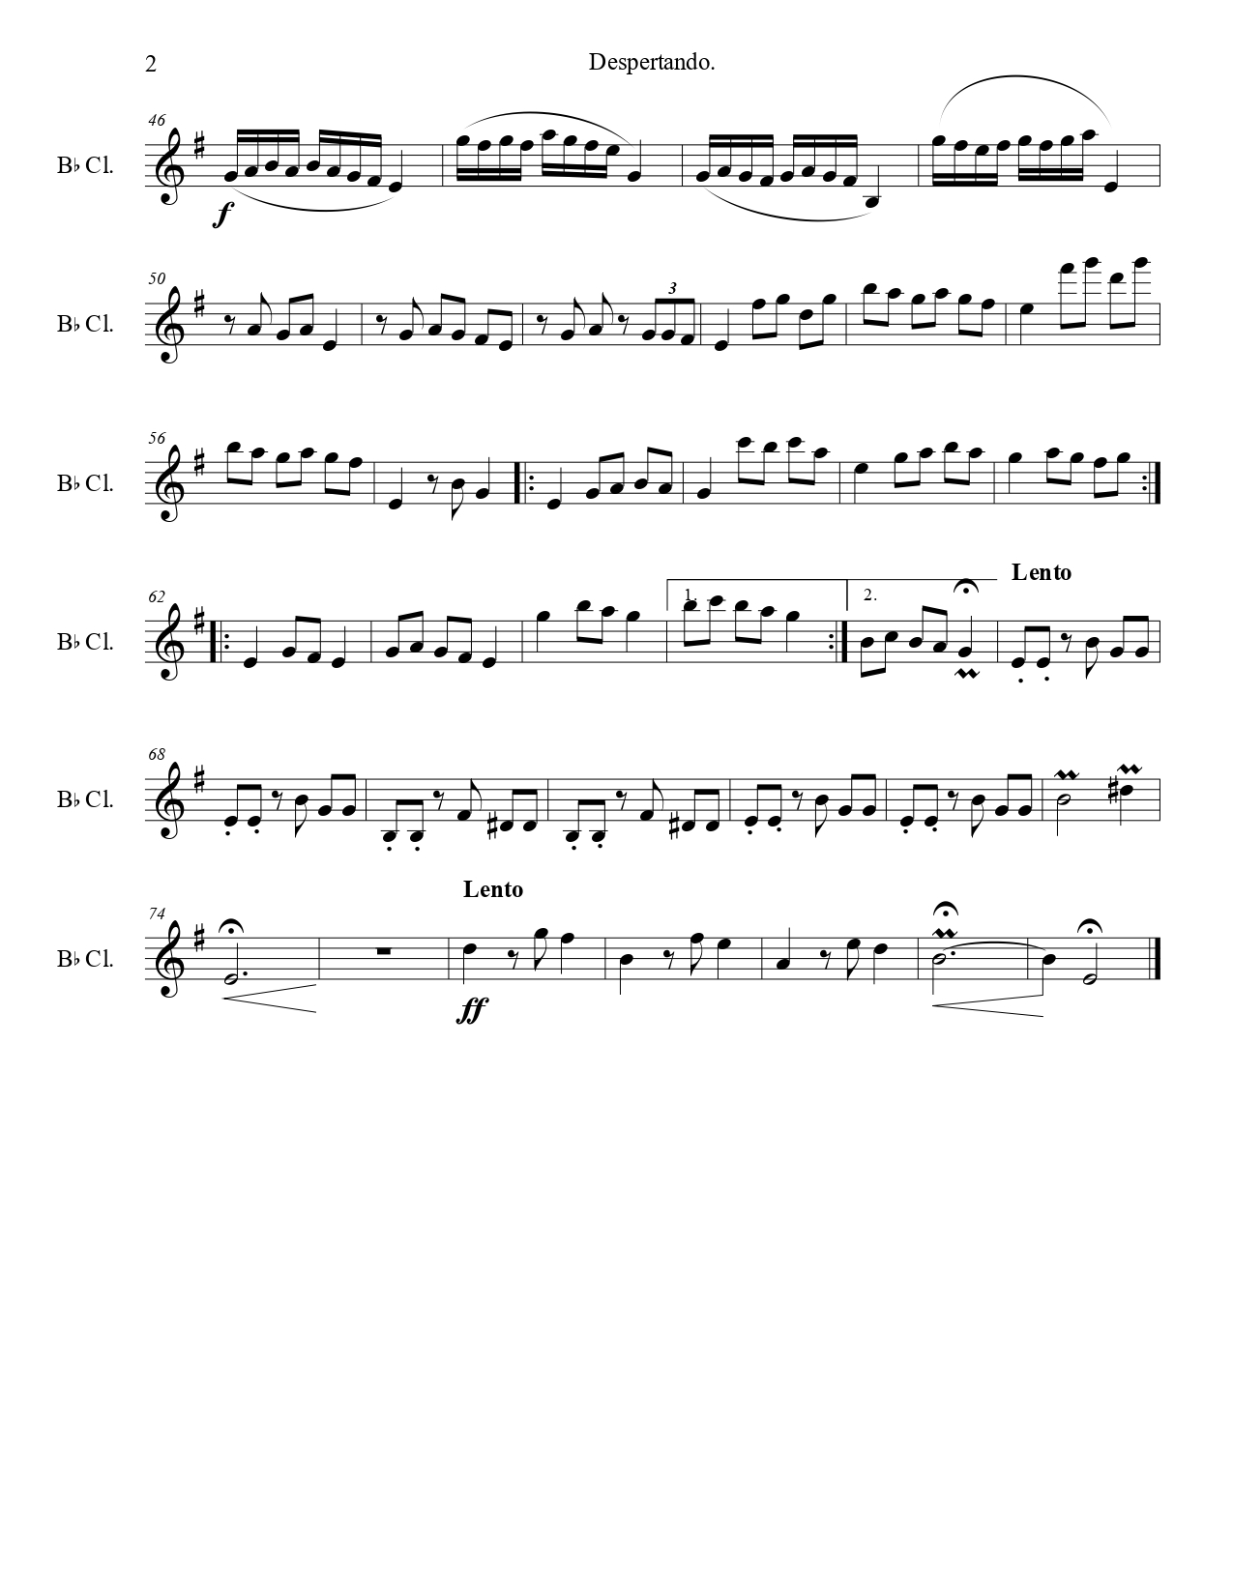

Anexo 2. Imagen de la partitura Soplo de Misterio de Byron Lozano
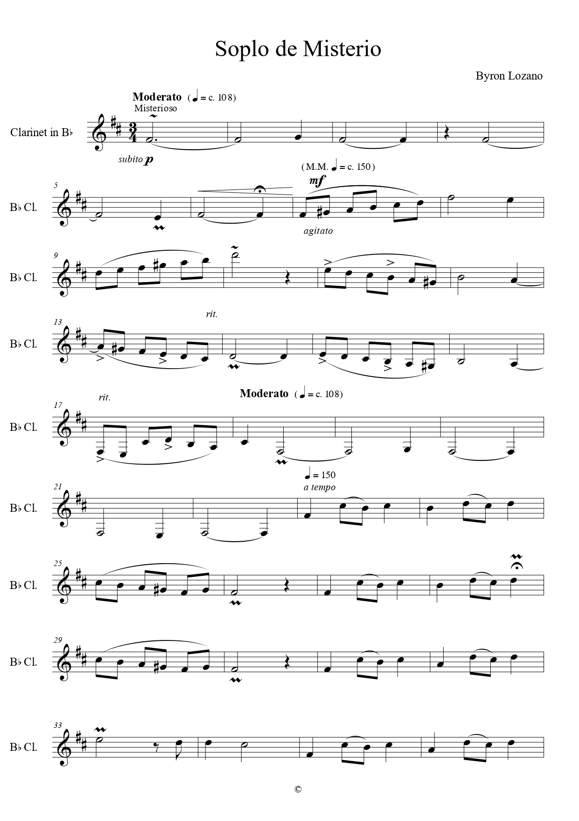
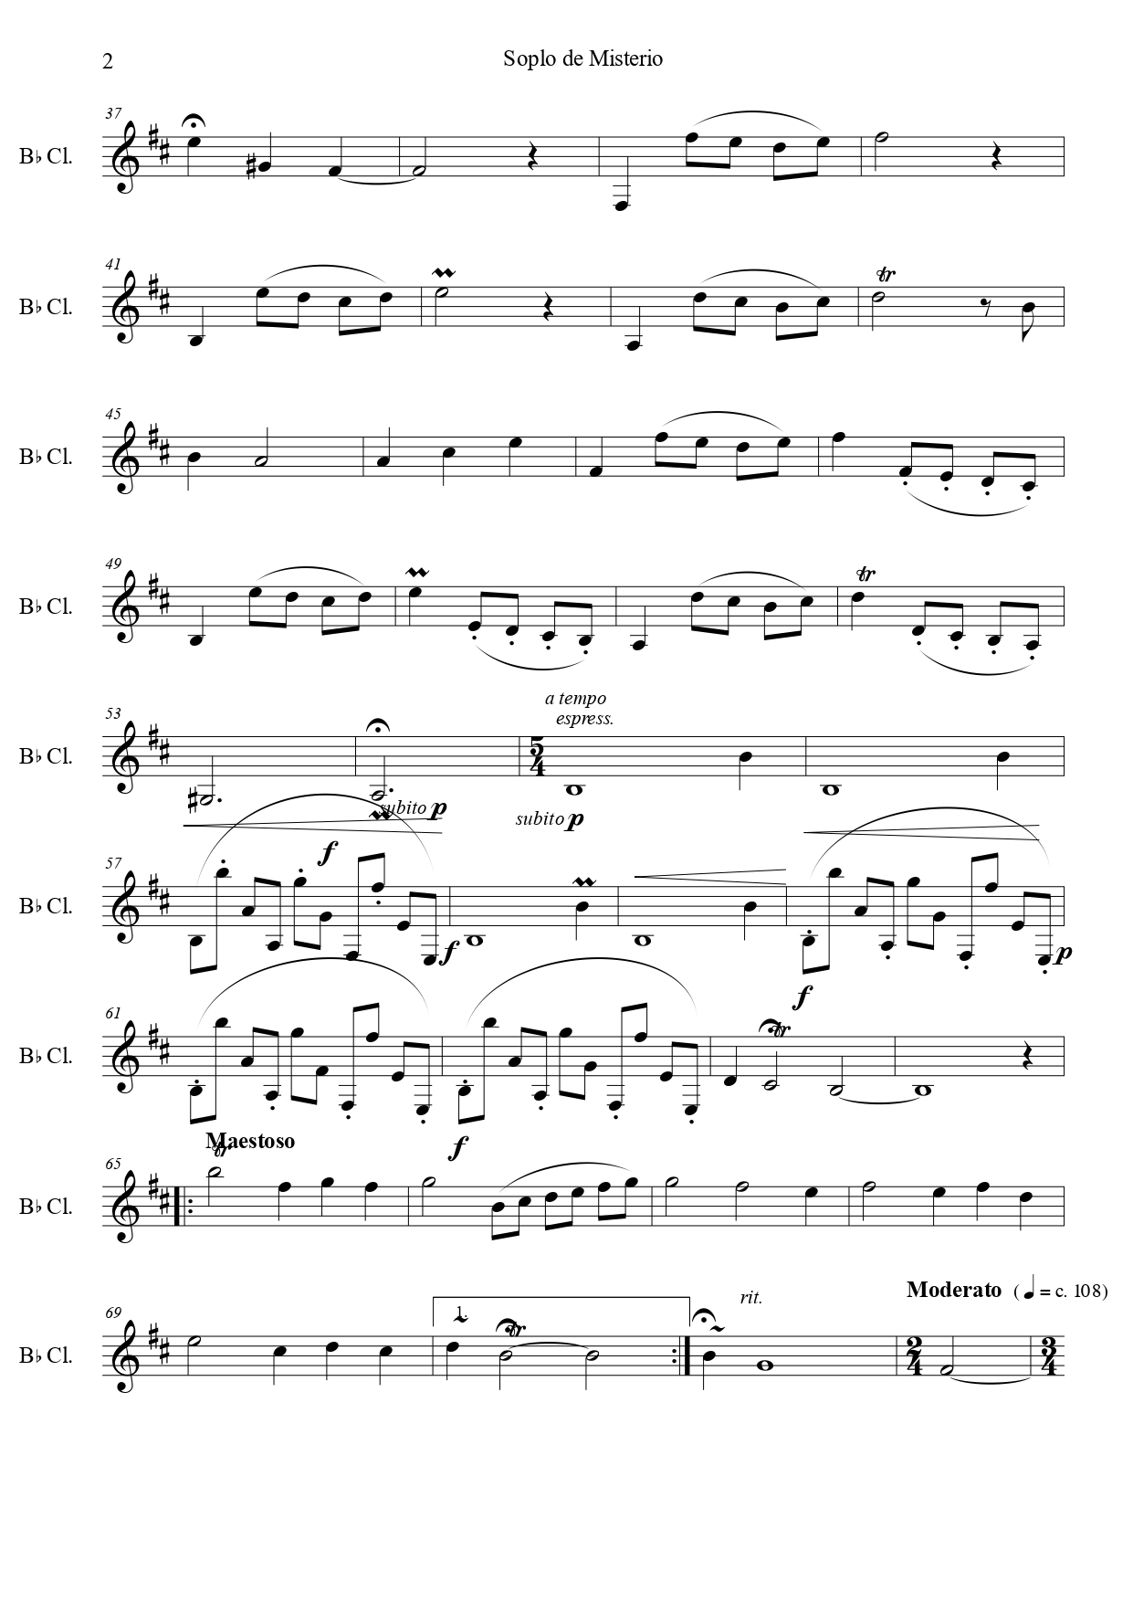
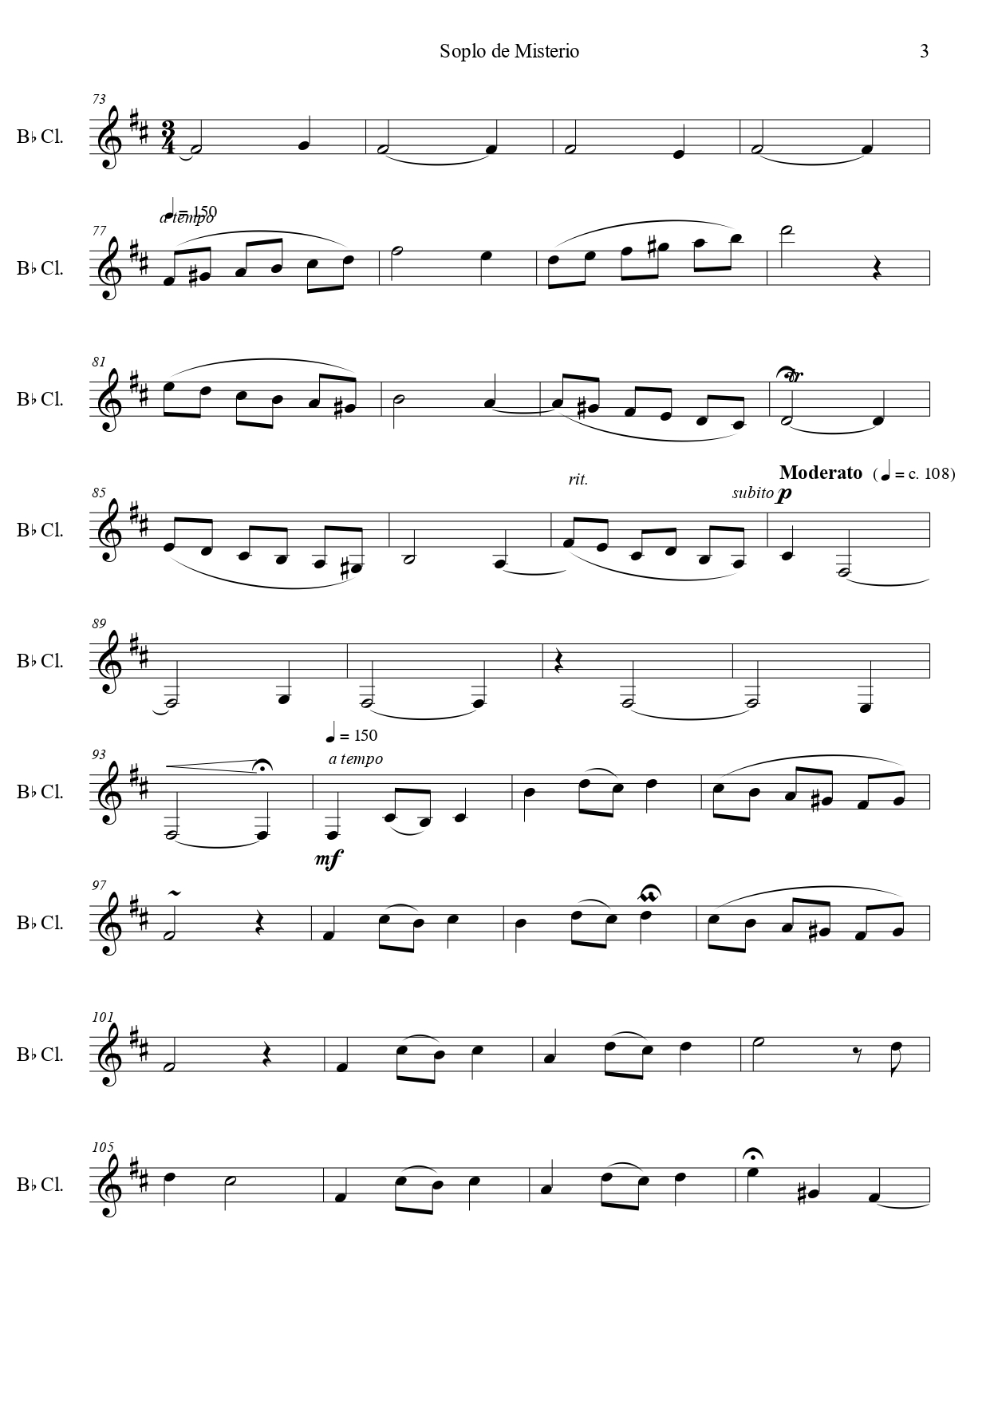

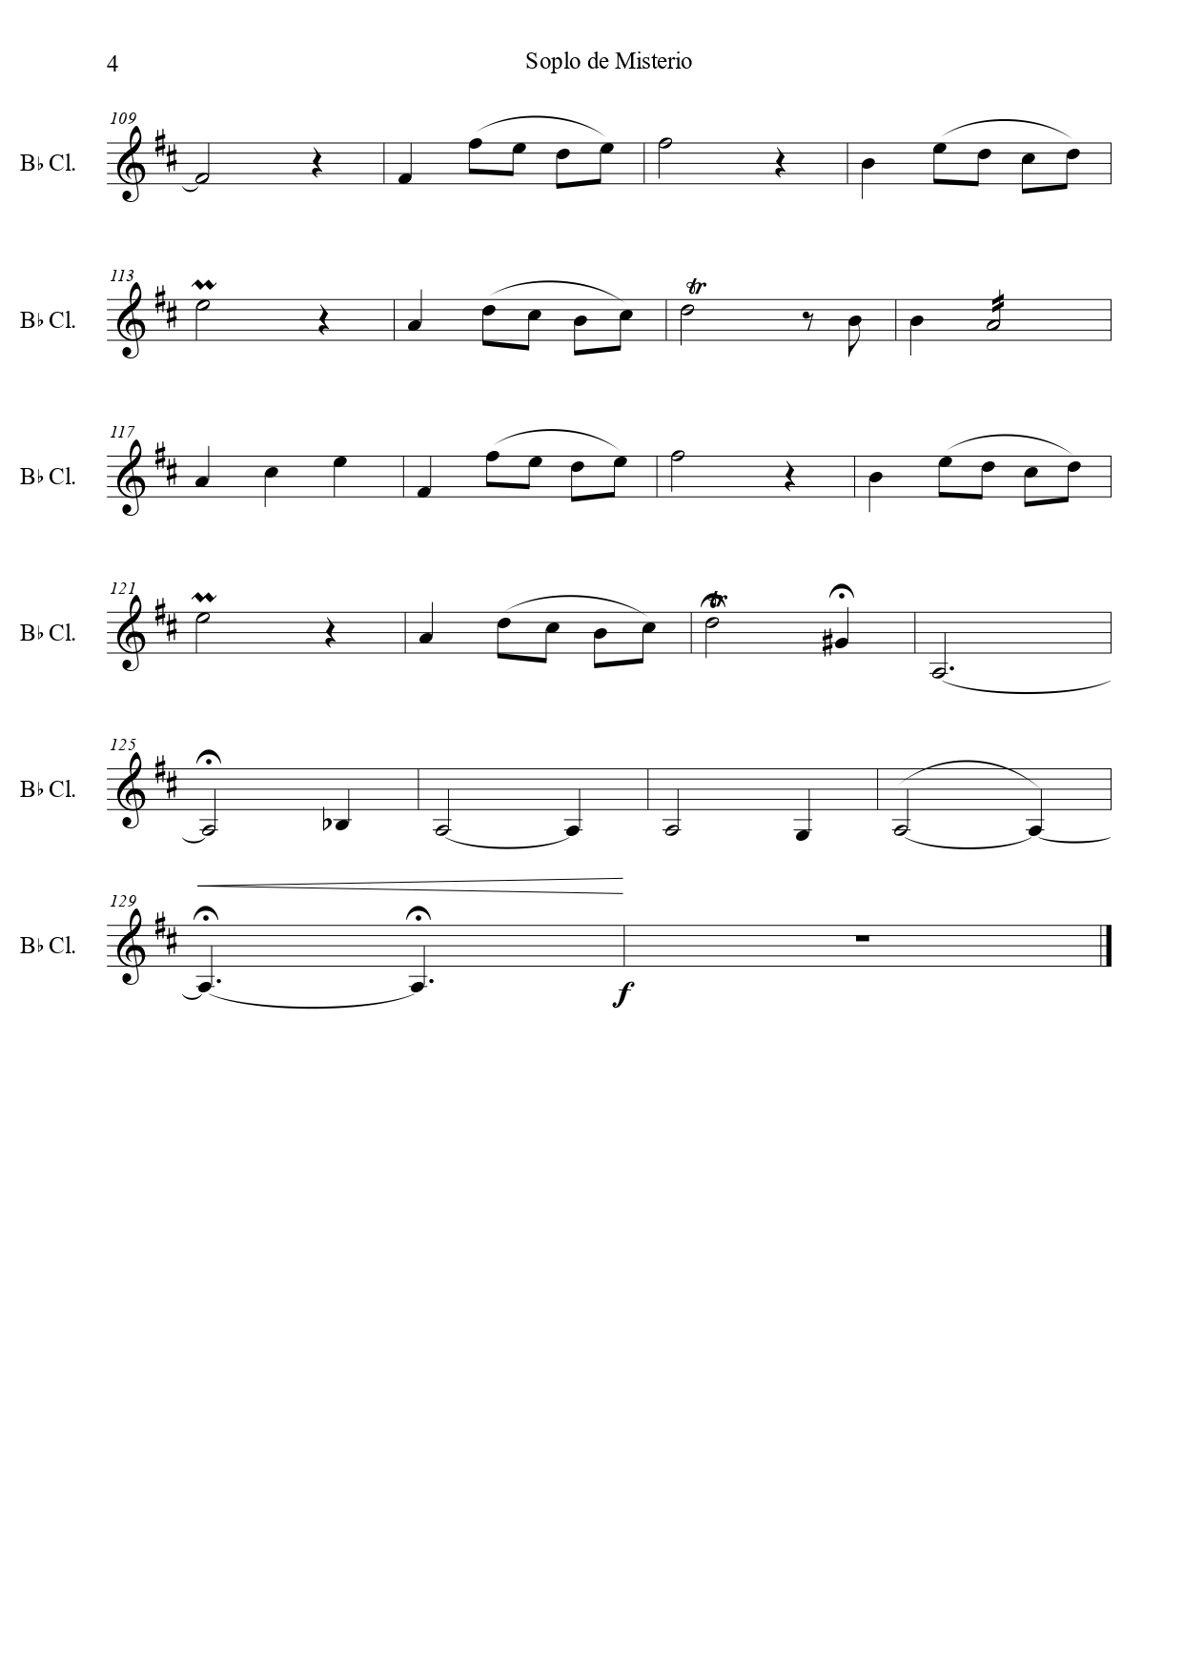

Anexo 3. Imagen de la partitura Virus de Fabián Moscoso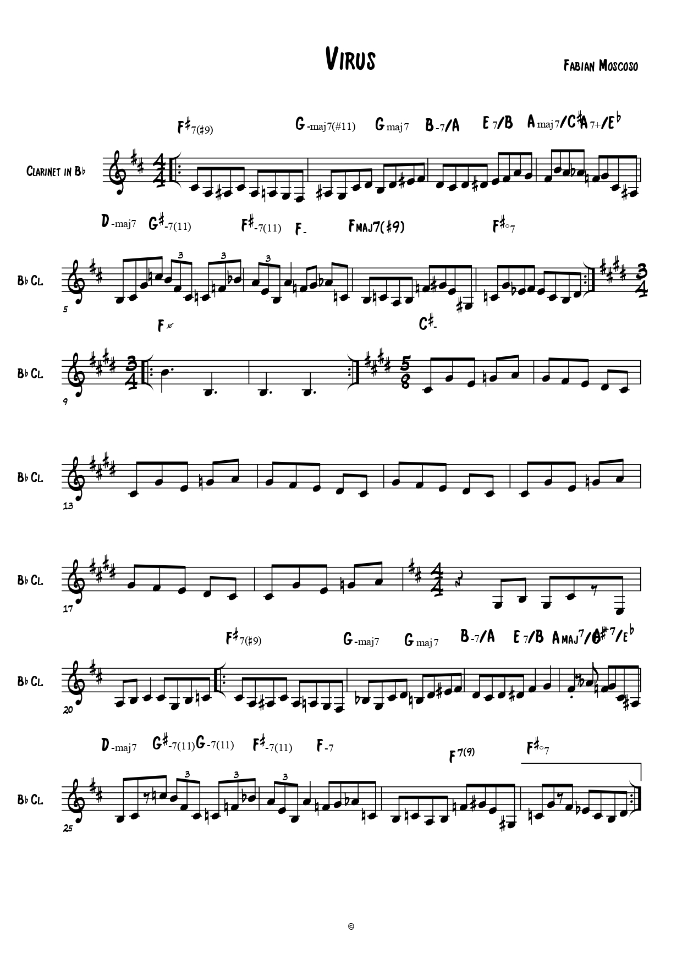

Anexo 4. Imagen de la partitura Pre Infarto de Carlos Salazar
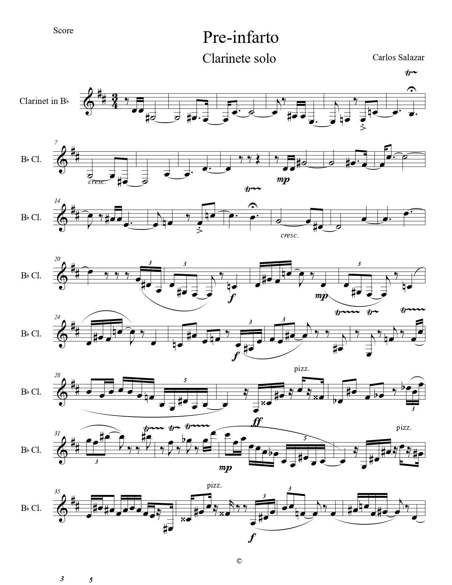
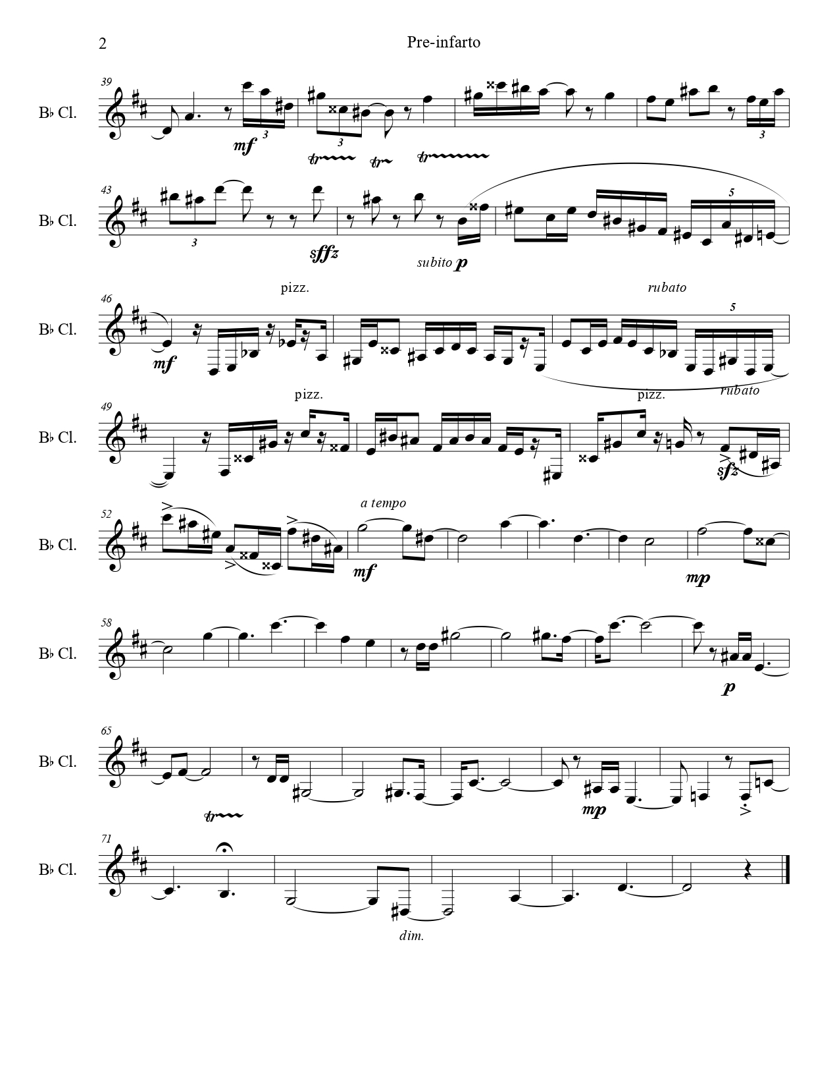

Anexo 5. Imagen de la partitura Fantasía Ecuatoriana N°1 de Emilio Villacís
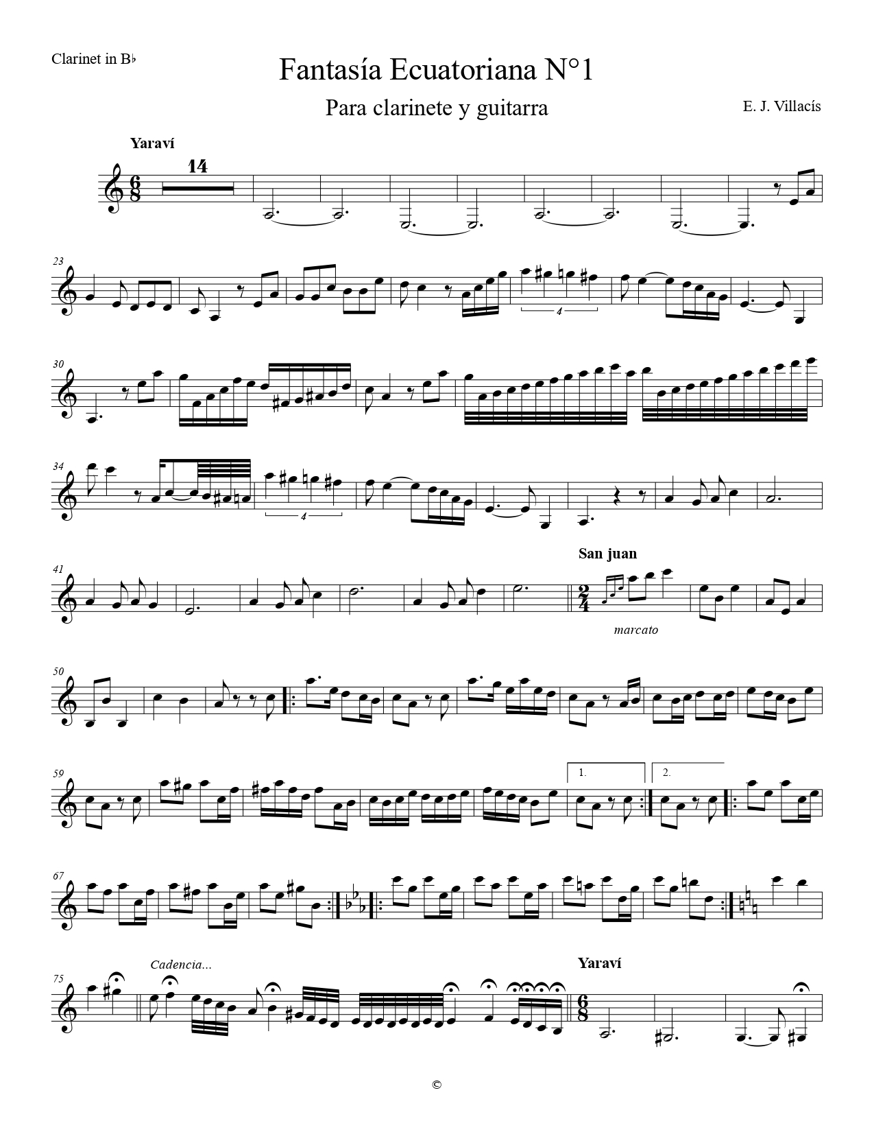

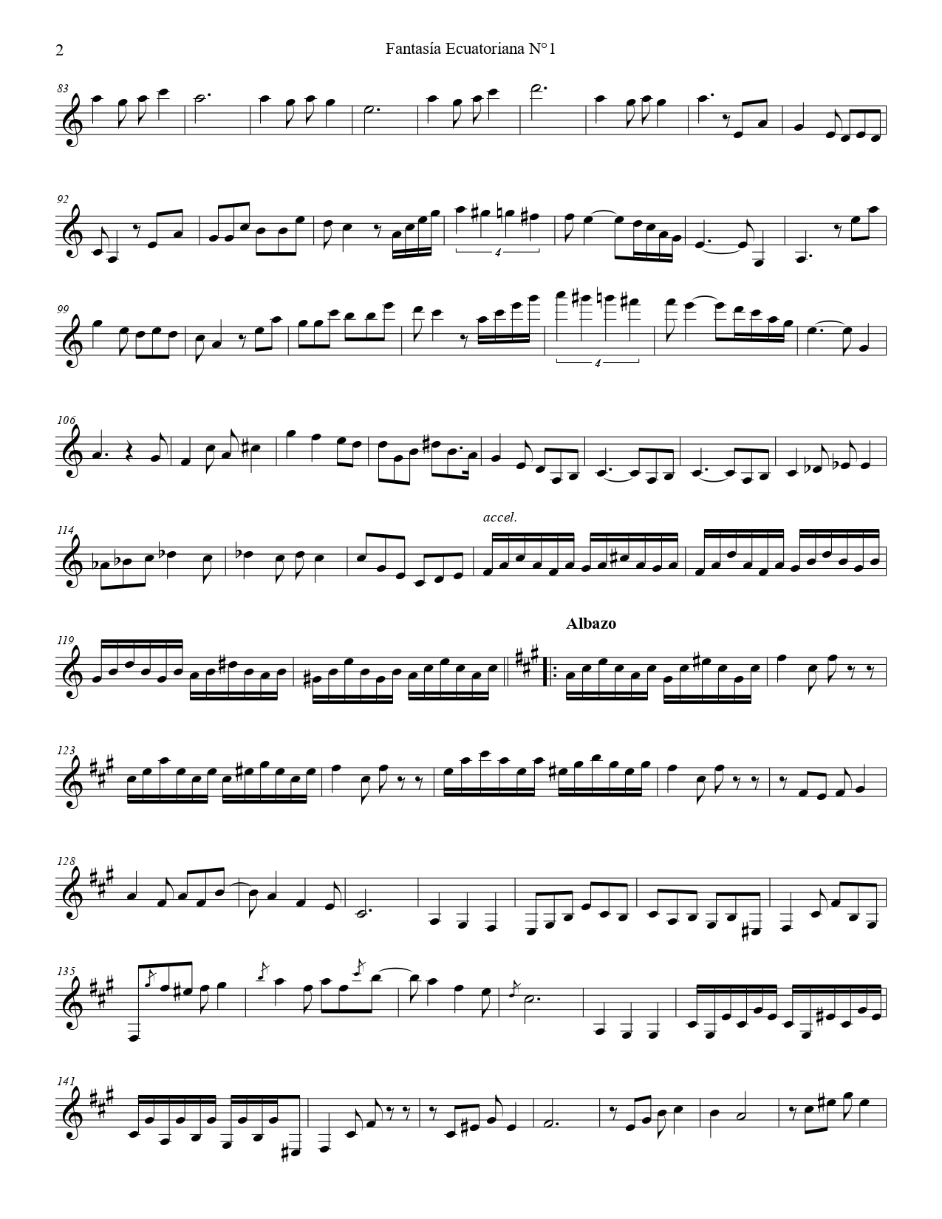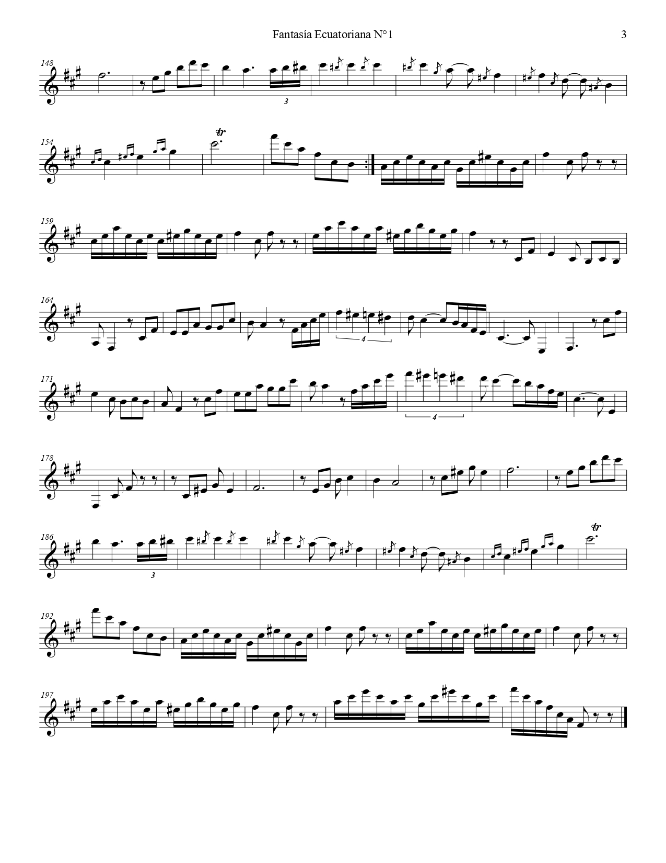

Anexo 6. Imagen de la partitura Embrujados de Fabián Moscoso
